**UNIVERSIDAD AUTONOMA “TOMAS FRIAS”**

**VICERRECTORADO**

**DIRECCION DE INVESTIGACION CIENTIFICA Y TECNOLOGICA**

**FACULTAD DE INGENIERIA TECNOLOGICA.**

**CARRERA DE ING. MECATRONICA.**



**DISEÑO Y CONSTRUCCION DE UNA IMPRESORA 3D BICOLOR PARA PIEZAS ROBÓTICAS REQUERIDAS Y DISEÑADAS EN CAD, OBTENIENDO PRODUCCIÓN EN SERIE**

**“INVESTIGACIÓN”**

**Autor**: Hilda Amelia Baños Bolivar

**Gestión:** 2019

**POTOSÍ - BOLIVIA**

INDICE

INTRODUCCION 8

ANTECEDENTES 9

JUSTIFICACION 10

PLANTEAMIENTO DEL PROBLEMA 10

CAUSAS QUE ORIGINAN EL PROBLEMA 10

CONSECUENCIAS O MANIFESTACIONES DEL PROBLEMA 11

OBJETO DE INVESTIGACIÓN 11

OBJETIVOS 11

MARCO REFERENCIAL TEÓRICO CONCEPTUAL 11

DISEÑO METODOLOGICO 12

IMPORTANCIA CIENTIFICA 12

APORTE TÉCNICO 12

SIGNIFICACIÓN PRÁCTICA 12

PROCESO DE PRODUCCIÓN EN BASE A IMPRESORAS 3D. 13

ALCANCE DE LA INVESTIGACIÓN 13

**CAPITULO I**

1.1 NACIMIENTO REAL DE LA IMPRESIÓN EN 3D 15

1.2 NACE EL MODELADO POR DEPOSICIÓN FUNDIDA (FDM) 15

1.3 MANUFACTURA 16

1.4 PROCESOS DE MANUFACTURA 17

1.5 .LAS MÁQUINAS Y HERRAMIENTAS Y LAS MÁQUINAS-HERRAMIENTA 18

1.6 PROCESO DE MAQUINADO 19

1.7 FABRICACIÓN SUSTRACTIVA VS FABRICACIÓN ADITIVA 19

1.8 IMPRESIÓN 3D: MATERIALES 21

1.9 IMPRESIÓN 3D: UTILIZACIÓN 22

1.9.1 PET (POLIETILENO TEREFTALATO) 23

1.9.2 NYLON 23

1.9.3 LAYOO-D3/FILAMENTOS DE MADERA 24

1.10.4. El PVA.- 24

1.10.5. El HIPS.- 25

1.10.6. El HIPS.- 25

1.10.7. PLA.- 25

1.9.4 1.10.7.3. USOS DEL PLA 26

1.10 1.11. EXTRUSORES 27

1.11 1.12. TÉCNICAS DE PROTOTIPADO RÁPIDO. 28

1.11.1 1.12.1. Ventajas: 28

1.12 1.13. FUNCIONAMIENTO 29

1.13 1.14. PRINCIPALES TECNOLOGÍAS. 29

1.14 1.15. IMPRESIÓN POR DEPOSICIÓN DE MATERIAL FUNDIDO (FDM). 29

1.15 1.16. FILAMENTO PLA 30

1.16 1.17. ARDUINO MEGA 2560 31

1.17 1.18. RAMPS 1.4 32

1.18 1.19. POLOLUS 33

1.18.1 1.19.1. POLOLU A4988. 33

1.19 1.20. MOTOR NEMA 17 34

1.19.1 1.20.1. Características. 35

1.20 1.21. SENSOR DE TEMPERATURA 35

1.21 1.22. FINALES DE CARRERA 36

1.22 36

1.23 1.23. ESTRUCTURA 36

1.23.1 1.23.1. Husillo de bolas 37

1.23.2 1.23.2. Correa dentada gt2 para motor pap nema 17 37

1.23.3 1.23.3. Engranajes 38

1.23.4 1.23.4. Acoples 38

1.23.5 1.23.5. Cama caliente 39

1.24 1.24. PROGRAMAS USUALES EN LAS IMPRESORAS 3D 40

1.24.1 1.24.1. MARLIN 40

**CAPITULO II**

**METODOLOGIA DE DISEÑO**

2.1 PLANEACIÓN 42

2.2 IDENTIFICACIÓN DE OPORTUNIDADES 43

2.3 LAS PRIORIDADES DEL PROYECTO 43

2.4 DESARROLLO Y GENERACIÓN DE CONCEPTO 43

2.5 OBJETO DE ESTUDIO 44

2.6 RESULTADOS Y ANALISIS DE LA ENCUESTA 44

2.7 ANALISIS DE LA INFORMACION 45

3 PROPUESTA 53

**CAPITULO III**

**PROPUESTA**

3.2 MONTAJE DE LA BASE, LA ESTRUCTURA SUPERIOR Y BARRAS LISAS 53

3.3 FIJAR MOTORES EN LAS PIEZAS SOPORTES 53

3.4 INSTALACIÓN DE LAS CORREAS DE TRANSMISIÓN. 55

3.5 SISTEMA DE DESLIZAMIENTO Y SISTEMA DE DESPLAZAMIENTO LINEAL 56

3.5.1 SISTEMA DE MOVIMIENTO EN DIRECCIÓN “Y” 56

3.5.2 SISTEMA DE MOVIMIENTO EN DIRECCIÓN “X” 58

3.5.3 SISTEMA DE MOVIMIENTO EN DIRECCIÓN “Z” 59

3.6 SISTEMA DE SUJECIÓN DEL EXTRUSOR 61

3.7 MONTAJE ELÉCTRICO 62

3.7.1 Motores 62

3.7.2 Sensores 63

3.7.3 Finales de carrera 63

3.7.4 Termistores 63

3.7.5 Cableado de potencia 65

3.7.6 Controladores (drivers) motores 66

3.7.7 Conexiones placa electrónica 67

3.8 CALIBRACIÓN HARDWARE 68

3.8.1 Calibración de los drivers de los motores 68

3.8.2 Calibración Z 69

3.8.3 Calibración X, Y 71

3.8.4 Extrusión 71

3.8.5 Plataforma de impresión 72

3.9 TERMINADO DE IMPRESORA 3D 75

CONCLUSIONES. 76

RECOMENCACIONES 77

BIBLIOGRAFIA 78

ANEXOS 79

**INDICE DE FIGURAS**

FIGURA 1.Comienzo de la impresora 3D 14

FIGURA 2. Evolución de la impresión 3D 16

FIGURA 3.Asimilasion CNC y impresiones 3D 20

FIGURA 4. Impresora 3D Kickstarter 21

FIGURA 5. Materiales de FDM 22

FIGURA 6. material PET 23

FIGURA 7. material Nylon 24

FIGURA 8. Material LAYWOO 24

FIGURA 9. material HIPS 25

FIGURA 10. Doble extrusión 28

FIGURA 11. tecnologias de prototipado 29

FIGURA 12.Tipos de impresoras 3D en función de la tecnología de impresión 3D que emplean. 30

FIGURA 13.Filamento de PLA 30

FIGURA 14.Ramps1.4 33

FIGURA 15. Pololus 33

FIGURA 16.: Pololu A4988 34

FIGURA 17.Nema 17 35

FIGURA 18.Termistor 100k 36

FIGURA 19. Finales de carrera 36

FIGURA 20.Soporte de rodamientos 37

FIGURA 21.Tornillo sin fin 37

FIGURA 22. correa dentada 38

FIGURA 23.engranaje acople 38

FIGURA 24.Cama caliente 39

FIGURA 25.Arduino versión 1.0.2 40

FIGURA 26.Carga el Marlin 41

FIGURA 27.Posicionar Final motor en motor 54

FIGURA 28.Polea fija en motor. 55

FIGURA 29.Primer paso montaje correa. 55

FIGURA 30.Paso de correa por polea sin tensión. 56

FIGURA 31.Rodamientos lineales de bolas con perfiles deslizables 57

FIGURA 32.Ensamble del sistema de movimiento en el eje “Y”. 58

FIGURA 33.Ensamble del sistema de movimiento en “X”. 59

FIGURA 34.barras deslizables 61

FIGURA 35.pieza extrusor para adjuntarlo al eje “Z 61

FIGURA 36.Finales de carrera, conexión. 63

FIGURA 37.Primera instalación termistor Hot End. 64

FIGURA 38.. Segunda instalación termistor Hot End. 65

FIGURA 39.Conexiones de alimentación 66

FIGURA 40.Esquema de conexión RAMPS 1.4 para Rostock 3D. 67

FIGURA 41.Medición de la tensión entre REF y GND. 68

FIGURA 42.Calibración extrusor con calibre. 72

**INDICE DE TABLAS**

TABLA 1. Características del PLA 31

TABLA 2. características de arduino 32

**INDICE DE ANEXOS**

ANEXOS 1.Base de extrusión y movimiento en "Y" 79

ANEXOS 2. tornillo sin fin 80

ANEXOS 3.ejes lisos para movimiento "X" 80

ANEXOS 4. camisa para sujeción del extrusor 81

ANEXOS 5. material PLA 81

ANEXOS 6.Estructura de la impresora 3D 82

ANEXOS 7.diseño final de la impresora 3D 83

# INTRODUCCION

El inicio de la impresión 3D se remonta a 1976, cuando se inventó la impresora de inyección de tinta. En 1984 por (Chuck Hull), algunas adaptaciones y avances sobre el concepto de la inyección de tinta transformaron la tecnología de impresión con tinta a impresión con materiales. A lo largo de las últimas décadas, ha habido una gran variedad de aplicaciones de la tecnología de impresión 3D que se han desarrollado a través de varias industrias.

Una impresora 3D es una máquina capaz de construir estructuras físicas, muy similar a lo que hace un escultor sobre piedra: pensar en un objeto real y materializarlo sobre la mesa. El resultado es un elemento completamente personalizado hecho de un solo cuerpo, el que puede servir por sí solo o para ser parte de una estructura más grande y compleja.

Se habla de “impresión” ya que el proceso para llegar a eso es similar al que se utiliza hoy en las impresoras en papel, pero en lugar de imprimir tinta sobre una hoja plana se imprime algún material líquido sobre sí mismo, todo para conformar un objeto tangible tal y como se veía en la mente de diseñador y en la pantalla de la computadora.

Aunque sea difícil de creer, se han logrado imprimir partes del cuerpo humano del tamaño preciso que necesita el paciente, hechas de un material compatible con el tejido orgánico en caso de necesitarse el reemplazo de ciertos órganos dañados.

Como es de esperar, lo más simple de imprimir son figuras de una sola pieza de tamaño pequeño y en torno a ello, se ha formado un interesante mercado de juguetes que se adaptan a los deseos de cada niño.

Quizás la tela sea el elemento más cómodo para vestir, sin embargo, esto no ha detenido la innovación en el campo de la moda utilizando la impresión 3D creándose modelos hechos a la medida de cada persona como vestidos, camisetas y hasta ropa interior, la que resulta ser de un plástico rígido difícil de ocupar.

Además de elementos rígidos y permanentes de plástico, también se pueden modelar o imprimir comida con modelos asombrosos estructuras temporales como postres y dulces [formados con una impresora 3D](https://www.fayerwayer.com/2013/05/tienes-antojo-de-algo-dulce-imprime-tu-postre-en-3d/), lográndose diseños artísticos imposible de hacer a mano.

Así, una compañía de Estados Unidos llamada The Sugar Lab ofrece diversos postres hechos de agua y azúcar endurecida, comenzando un negocio de comida de lujo de gran aspecto y que cautiva con éxito el interés de los consumidores.

La tecnología de impresión 3D cada vez es más utilizada en diferentes áreas y la construcción no es ajena a ella. Gracias a impresoras de gran formato, hoy es posible imprimir piezas en concreto. En la construcción su uso es más reciente y se dio a partir de los avances en mezclas de concreto y equipos de impresión que han desarrollado diferentes universidades y empresas privadas, principalmente europeas y chinas. Así, hoy es posible imprimir piezas prefabricadas para ser utilizadas en viviendas o en estructuras más grandes como edificios.

La impresión en 3D para potenciar su creatividad dando lugar a proyectos de bricolaje, combinándolo con la electrónica y la programación, desarrollando increíble proyectos como drones, impresoras RepRap o robots. Desde humanoides de tamaño real hasta arañas robóticas o brazos automatizados, descubre nuestra selección de los mejores robots impresos en 3D que fueron creados para enseñar, democratizar y desarrollar la innovación para todos.

Una impresora 3D lo que realmente hace es producir un diseño 3D creado con el ordenador en un modelo 3D físico (real). Es decir, si hemos diseñado en nuestro ordenador, por ejemplo, un simple tornillo por medio de cualquier programa CAD (Diseño Asistido por Computador), podremos imprimirla en la realidad por medio de la impresora 3D y obtener un producto físico que sería el propio tornillo.

# ANTECEDENTES

Existen varios métodos para construir u obtener piezas entre los más importantes están los procesos de fundición que durante varios años han sido un importante método para la obtención de piezas de características particulares.

La fabricación de los productos depende de la capacidad de transformar la materia prima en las piezas necesarias para conformar un producto y obtener así a un mueble, una máquina, un electrodoméstico etc. Es por eso que la manufactura es un aspecto importante en el desarrollo de la tecnología en la vida cotidiana.

Muchas de estas piezas de diversos productos tienen que ser muy precisas en su manufactura para que tengan una forma o una característica especifica adecuada y así el producto al que pertenecen pueda desarrollar su función de una manera óptima.

La impresora 3D ofrece la construcción de varios prototipos previamente diseñados en un programa CAD y utiliza material como ABS, PLA que ofrece buenas características.

# JUSTIFICACION

La constante evolución obliga al desarrollo de habilidades para ser adaptadas a nuevas tecnologías, estas tecnologías que en un futuro remplazaran a métodos de construcción como hoy en día los conocemos.

Una de las tecnologías con una gran evolución en los últimos años es la construcción de piezas mediante impresoras 3D, esta tecnología esta presente en diferentes campos en el medio se puede aprovechar esta tecnología para construir modelos a partir de la fundición de PLA.

Estos nuevos métodos de construcción aplicando tecnologías nuevas garantizan la exactitud y precisión de modelos, además con el diseño previo en un programa CAD se puede modificar y tener todos los datos precisos para una previa rectificación y su posterior construcción en la impresora 3D

La impresora 3D brinda diseños personalizados en la construcción de modelos además de formar complejas que en otros procesos seria bastante difícil la obtención, utiliza tecnología de construcción por capas para construir prototipos y piezas altamente precisos.

Con la construcción de modelos de fundición se aumenta la perspectiva sobre diseño ya que al momento de tener la pieza en las manos se pasa de tener un diseño simplemente en un ordenador a un modelo tridimensional donde se puede ver el comportamiento o comprobar si cumplen con el fin de nuestro diseño.

# PLANTEAMIENTO DEL PROBLEMA

Tal como se indica en el título de la presenta investigación realizare un texto: “DISEÑO Y CONSTRUCCION DE UNA IMPRESORA 3D BICOLOR PARA PIEZAS ROBÓTICAS REQUERIDAS Y DISEÑADAS EN CAD, OBTENIENDO PRODUCCIÓN EN SERIE”, Para llegar a innovar e incentivar a los compañeros de Ingeniería y de igual manera en el área de mecánica de producción y/o técnicos de producción en el país.

# CAUSAS QUE ORIGINAN EL PROBLEMA

La necesidad sobre esta investigación es para realizar impresiones de prototipos robóticos a lo largo, ancho y profundidad de las partes impresas. Haciendo conocer que en el país carecen de mucha producción e información con estas máquinas impresoras 3D en serie.

# CONSECUENCIAS O MANIFESTACIONES DEL PROBLEMA

Las instituciones especializadas en impresoras 3D en serie cuentan con escasa información bibliográfica sobre el tema en el país. También Surgen nuevas máquinas de impresiones de partes robóticas, para lo que se requiere de información tecnológica precisa y sencilla.

# FORMULACIÓN DEL PROBLEMA

¿Cómo diseñar e implementar una impresora 3D autónoma para crear diferentes diseños en serie en tercera dimensión (ancho, largo y profundidad) a partir de un diseño en CAD?

# OBJETO DE INVESTIGACIÓN

Incentivar a la Investigación y desarrollo de nuevas técnicas en la programación de máquinas impresoras 3D en serie en el campo de la industria de Producción en el país.

# OBJETIVOS

**Objetivo general**

* Diseñar e implementar una impresora 3D en serie, para diseñar en CAD (Diseño Asistido por computador), y a partir de esta fabricar modelos de tercera dimensión (largo, ancho y profundidad)

**Objetivos específicos**

* Desarrollar un software de comunicación PC-máquina para la impresora 3D en serie
* Desarrollar un código para el controlador de la máquina, que interprete los datos enviados desde la PC y así poder controlar el mecanismo
* Diseñar eh implementar un circuito de control para automatizar la maquina impresora 3D en serie.

# MARCO REFERENCIAL TEÓRICO CONCEPTUAL

La impresora 3D se considera autónoma de impresiones 3D por computador, a todo dispositivo capaz de dirigir el posicionamiento de un órgano mecánico móvil mediante ordenes elaboradas de forma totalmente automática a parte de informaciones numéricas en tiempo real. Para maquinar una pieza se usa un sistema de coordenadas que especificaran el movimiento del extrusor.

Entre las operaciones de maquinado que se pueden realizar en una maquina impresora 3D se encuentran el movimiento de alto, ancho y largo. Sobre la base de esta combinación es posible generar la mayoría (si no son todas) las piezas del prototipo.

# DISEÑO METODOLOGICO

**Métodos teóricos**

Es aquel método de investigación que consiste en la desmembración de un todo, descomponiéndolo en sus partes o elementos para observar las causas, la naturaleza y los efectos. El análisis es la observación y examen de un hecho en particular. Es necesario conocer la naturaleza del fenómeno y objeto que se estudia para comprender su esencia. Este método nos permite conocer más del objeto de estudio, con los cuales se puede; explicar, hacer analogías, comprender mejor su comportamiento y establecer nuevas teorías

**Métodos empíricos**

Su aporte al proceso de investigación es resultado fundamentalmente de la experiencia. Estos métodos posibilitan revelar las relaciones esenciales y las características fundamentales del objeto de estudio, la cual es un campo que se está tomando enserio por su método limpio y amigable al medio ambiente.

# IMPORTANCIA CIENTIFICA

Los sistemas expertos están siendo cada vez más usados, sin embargo su implementación aún sigue siendo costosa en términos de dinero y conocimiento, porque sigue siendo tema de investigación mundial.

# APORTE TÉCNICO

Dado que se pretende transformar una realidad, dar un tipo de aporte desde el punto de vista ingenieril, el enfoque investigativo adecuado para el desarrollo del proyecto es el empírico analítico teniendo como objetivo dar una solución a una necesidad que surge en la industria

# SIGNIFICACIÓN PRÁCTICA

Mejorar la impresión de piezas a base de los diseños en CAD para imprimir las piezas con un sistema automatizado la cual será beneficioso para el ser humano ya sea económica y lo que es más importante contribuirá a la mejora de nuestro país.

# PROCESO DE PRODUCCIÓN EN BASE A IMPRESORAS 3D.

Si pensamos en el desarrollo tecnológico de nuestro país en el sector que aún no cuentan con estas máquinas por totalidad por el cual motivo requerimos difundir y aplicar las nuevas técnicas, su desarrollo y perfeccionamiento en la programación de piezas para el mecanizado en la máquina de herramientas a impresiones 3D Computarizado

# ALCANCE DE LA INVESTIGACIÓN

**Temporal**

Si pensamos en el desarrollo tecnológico de nuestro país requerimos difundir y aplicar las nuevas técnicas, en su desarrollo y perfeccionamiento en la programación de piezas para el mecanizado en la máquina impresora 3D.

**Espacial**

La presente investigación resulta importante porque llena el vacío en cuanto a la información tecnológica, el conocimiento y aplicación de las forma de programación en una máquina impresora 3D.

# CAPITULO I

**MARCO TEORICO**

## INTRODUCCION

La impresión 3D es una de las tecnologías más revolucionarias del siglo XXI. Ofrecer a todos —desde ingenieros y doctores hasta entusiastas del bricolaje y propietarios de pequeñas empresas— la capacidad de transformar ideas virtuales en objetos “físicos”, promete cambiar la vida tal como la conocemos. Pero hay una historia de la impresión en 3D, y es lo que queremos contarte ahora.

1800: la impresión 3D no se inicia oficialmente hasta finales del siglo XX, pero algunas de las ideas tienen aquí su germen.

En 1859, un “fotógrafo escultor” francés llamado François Willème muestra la primera tecnología de “escaneo en 3D” del mundo, mediante el uso de 24 cámaras para fotografiar —simultáneamente a un mismo sujeto desde diferentes ángulos.

Unos años más tarde, en 1892, el inventor Joseph E. Blanther obtiene una patente para un método de creación de mapas topográficos en 3D utilizando un método de estratificación, similar en concepto a las impresoras 3D actuales.

Esto es el comienzo. La impresión 3D está por venir… en algunos años más.

**FIGURA 1.**Comienzo de la impresora 3D

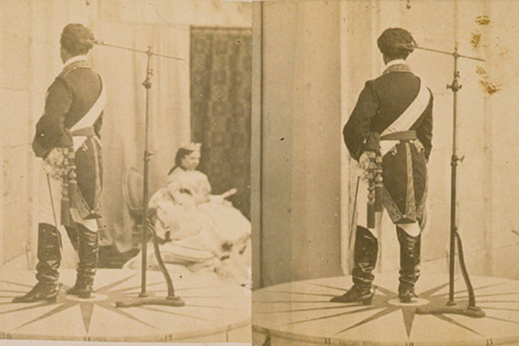

**Fuente:** <https://es.digitaltrends.com/fotografia/historia-de-la-impresion-en-3d/>

## NACIMIENTO REAL DE LA IMPRESIÓN EN 3D

1980: Los primeros intentos de impresión 3D moderna se llevan a cabo en un momento en que la mayor parte del mundo sólo piensa en fotografías (2D), en Kodak y Polaroid.

La primera patente relacionada con la tecnología fue presentada en mayo de 1980 por el Dr. Hideo Kodama del Instituto de Investigación Industrial Municipal de Nagoya, que describe un sistema de “prototipado rápido de fotopolímeros”. La idea de Kodama consiste en utilizar una tina de fotopolímero, expuesto a la luz ultravioleta, para endurecer una pieza. Desafortunadamente, nunca va más allá.

1986: Chuck Hull inventa el aparato de [estereolitografía](https://es.wikipedia.org/wiki/Estereolitograf%C3%ADa) (SLA). Esta técnica de impresión 3D se refiere a un método de impresión de objetos “capa por capa” mediante un proceso en el que los láser selectivamente provocan que las cadenas de moléculas se unan, formando polímeros.

Hull continúa y funda 3D Systems Corporation, el cual presenta el primer sistema de impresión 3D comercial del mundo, el SLA-1.

## NACE EL MODELADO POR DEPOSICIÓN FUNDIDA (FDM)

1989: S. Scott Crump, junto con su esposa y compañera Lisa Crump, inventa y patenta un nuevo método de fabricación aditiva llamado Fused Deposition Modeling*.* Esta técnica implica fundir filamentos de polímero y depositarlo en un sustrato, capa por capa, para crear un objeto 3D.

La idea de esta nueva tecnología llegó a Crump cuando intentó crear una rana de juguete para su hija usando una pistola de pegamento caliente cargada con una mezcla de polietileno y cera para velas. Después de luchar para hacerlo manualmente, imaginó una manera de automatizar el proceso mediante la creación de una serie de capas delgadas, apiladas una encima de la otra.

2004: [Adrian Bowyer](https://es.wikipedia.org/wiki/Adrian_Bowyer), profesor de ingeniería mecánica en la Universidad de Bath en los Estados Unidos, funda el proyecto RepRap, un proyecto de código abierto que tiene como objetivo fabricar una impresora 3D que pueda imprimir la mayoría de sus propios componentes.

La idea es democratizar la impresión en 3D, expandiendo la tecnología a personas de todo el mundo.

El diseño de la primera impresora 3D RepRap, llamada “Darwin”, se lanzó unos años después en marzo de 2007. Le siguen otras versiones, incluyendo “Mendel”, “Prusa Mendel” y “Huxley”. Las impresoras RepRap iniciales llevan el nombre de famosos biólogos evolutivos, ya que el proyecto se trata de “replicación” y “evolución”.

**FIGURA 2**. Evolución de la impresión 3D

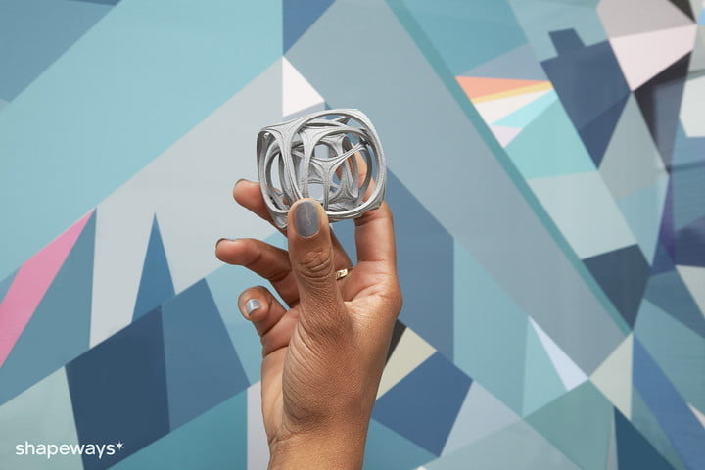

**Fuente:** <https://es.digitaltrends.com/fotografia/historia-de-la-impresion-en-3d/>

## MANUFACTURA

La impresión tridimensional revolucionará la industria manufacturera porque permitirá que las empresas fabriquen piezas de manera mucho más rápida y barata.   
  
La posibilidad de utilizar impresoras 3D es sólo la punta del iceberg para una manufactura avanzada que se verá impactada en productividad y competitividad, dos factores que, sin duda, son necesarios en la manufactura de clase mundial. Ante estas proyecciones surge la pregunta: ¿cómo está evolucionando el software la impresión 3D?  
  
La revolución de la impresión 3D se enfoca en el hardware: las impresoras, los métodos de impresión y los materiales que pueden ser utilizados en estas impresoras. Pero es importante recordar que el software instrumenta los flujos de datos digitales y define la experiencia en general; en síntesis, el ciclo de la impresión 3D recae en el software, desde la evolución de las ideas y el diseño en tres dimensiones hasta la entrega de los datos formateados a las impresoras 3D, y después monitoreando y administrando el  proceso de impresión.   
  
Las innovaciones en el software son fundamentales para que exista una evolución del enfoque actual centrado en el prototipado rápido hacia la impresión de productos terminados y sus componentes; para esto se requiere un grado de integración más alto, automatización, fiabilidad y repetitividad.

Algunas otras tendencias que vale la pena destacar son:

* Salud – Se fortalece el uso de **impresión 3D** para modelos anatómicos, planificación de cirugías, prótesis y aparatos de ayuda a pacientes. La fabricación de órganos sigue en investigación y experimental, pero cada día se vuelve más una realidad.
* Materiales – Cada año nuevos materiales surgen para **impresión en 3D**, hoy en día existen más de 500 materiales, pero no más de 70 de ellos son estables o completamente validados para producción. Este año se ven nuevos termoplásticos, metales y materiales flexibles.
* Manufactura Masiva – Cada vez más, la personalización se vuelve un elemento clave en los productos del mercado, por lo que la **impresión 3D** comienza a ser la única forma de atender las necesidades del mercado contra la obsolescencia o la personalización, abriendo camino a la manufactura en masa de productos con esta tecnología.

## PROCESOS DE MANUFACTURA

Existe una gran variedad de procesos de manufactura, los cuales sirven para generar piezas particulares con cada uno de ellos. La selección apropiada de un proceso de manufactura depende en gran parte del material, es decir, no todos los materiales cuentan con las características apropiadas para ser transformados con cualquier proceso de manufactura en este caso impresión.

Los procesos de manufactura pueden ser clasificados en 6 categorías:

* Procesos de Fundición
* Procesos de Formado y Modelado
* Procesos de Unión
* Procesos de Acabado
* Procesos de Maquinado
* Procesos de Nanofabricación

Los procesos de fundición consisten en vaciar metal fundido en la cavidad de un molde en donde al solidificarse adquiere la forma de la cavidad. Gracias a la fundición se pueden realizar piezas de forma compleja y de gran volumen, también se pueden utilizar materiales que por otro medio es difícil o costoso darles forma.

En el proceso de formado y moldeado el material puede tener la forma de una placa, barra o varilla y puede cambiar su estado inicial aplicándole una fuerza, ya sea con una prensa, una laminadora o una extrusora. Los procesos de formado y modelado son: laminado, forjado, extruido, estirado, metalurgia de polvos, procesamiento de plásticos y formado y modelado de cerámicos.

Ya que no todos los objetos que nos rodean pueden estar fabricados de una sola pieza, como las computadoras o los automóviles, existen medios de unión entre cada una de los componentes que los constituyen, además, en muchos productos no es económico ni mucho menos viable elaborarlos de esta forma. Algunos procesos de unión son: la soldadura, unión con adhesivos, sujeción mecánica, entre otros.

## .LAS MÁQUINAS Y HERRAMIENTAS Y LAS MÁQUINAS-HERRAMIENTA

En la actualidad existe una cantidad enorme de máquinas y de herramientas que facilitan la vida a los seres humanos, trasladarse de un lado a otro, realizar un trabajo demasiado pesado, entre muchas otras actividades son las funciones que estas desarrollan. Antes de que llegaran las maquinas a la vida del hombre, se tenían que realizar actividades aplicando grandes cantidades de fuerza humana, un ejemplo de ello son las grandes edificaciones antiguas, que tardaban generaciones en ser terminadas, sin en cambio hoy en día, una obra de esa magnitud puede ser terminada en un periodo muy corto de tiempo a comparación.

Una máquina se puede definir como un conjunto de piezas unidas que tienen la capacidad de aprovechar, dirigir o convertir la energía, o realizar un trabajo con el fin de facilitar una actividad.

Las herramientas son otro factor importante en el desarrollo de la humanidad, ya que antes de la existencia de las herramientas, los seres humanos realizaban todas las actividades con artefactos improvisados para satisfacer las necesidades de alimentación, vestido e incluso para hacer nuevas herramientas. Con el tiempo las herramientas han ido evolucionando de la mano de la humanidad, de tal forma que las actividades que realizábamos con herramientas manuales, hoy se pueden hacer con herramientas eléctricas o inclusive trabajos que no se pueden realizar con las manos, un ejemplo de esto son Los extrusores eléctricos.

Se puede definir a una herramienta como un instrumento u objeto que tiene como función facilitar el trabajo mecánico de alguna actividad realizada por una persona. Existen herramientas sencillas y herramientas compuestas que utilizan ciertos principios mecánicos para su funcionamiento.

Las máquinas- herramienta son aquellos instrumentos que ayudan a realizar operaciones de remoción de materiales, tienen la característica de producir piezas con un excelente acabado superficial y precisión tridimensional. A la operación de remoción de material también se le da el nombre de maquinado y consiste básicamente en modificar el estado de un material a través de la fundición, ya sea un solo material o en serie con métodos y procesos característicos de cada máquina-herramienta.

Las máquinas-herramienta están constituidas como un sistema que consta de 4 componentes:

* Material de trabajo
* Herramienta de fundición
* Máquina-herramienta
* Personal de producción

## PROCESO DE MAQUINADO

La impresión 3D es una tecnología en rápida evolución y con muchas ventajas sobre los métodos de fabricación tradicionales. Sin embargo, aún hay cosas que deben desarrollar, incluyendo que la impresión 3D aún no se puede utilizar de manera efectiva para la producción en masa y tiene una velocidad y accesibilidad limitada. Existen dos tipos de fabricación:

## FABRICACIÓN SUSTRACTIVA VS FABRICACIÓN ADITIVA

La diferencia clave entre la impresión 3D o el mecanizado CNC es que la impresión 3D es una forma de fabricación aditiva, mientras que el mecanizado CNC es sustractivo. Esto significa que el mecanizado CNC comienza con un bloque de material (llamado espacio en blanco) y corta el material para crear la pieza terminada. Para hacer esto, se usan cortadores y herramientas giratorias que darán forma a la pieza. Algunas de las ventajas del mecanizado CNC incluyen una gran precisión dimensional y muchos materiales compatibles, como madera, metales y plásticos

**FIGURA 3**.Asimilasion CNC y impresiones 3D

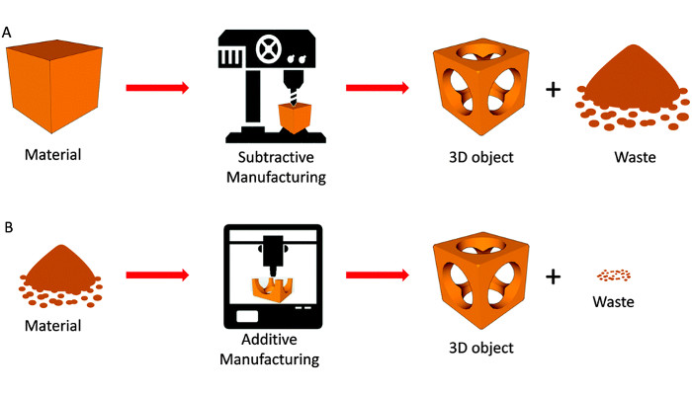

**Fuente:** https://www.3dnatives.com/es/impresion-3d-o-mecanizado-cnc-160420182/

a) Algunos plásticos que están disponibles en la impresión 3D b) el mecanizado CNC

La impresión 3D, o fabricación aditiva, involucra partes que se crean capa por capa utilizando materiales como filamentos de plástico (FDM), resinas (SLA / DLP), plásticos o polvos metálicos (SLS / DMLS / SLM). Usando una fuente de energía como un láser o una extrusora calentada, las capas de estos materiales se solidifican para formar la pieza terminada. Las ventajas de la impresión 3D incluyen su libertad de forma, aplicaciones en muchos sectores, precisión, velocidad y capacidad para reducir costos y peso en las piezas.

Sin embargo, hay varias máquinas que han intentado combinar estas dos formas de fabricación en una. El más notable de estos, el ZMorph 2.0 SX. elegida dentro de nuestra [impresoras duales](https://www.3dnatives.com/es/top-impresoras-3d-con-doble-extrusor-171020172/), se comercializa como un molino CNC que también funciona como una impresora 3D. Esto incluye un molino CNC con 3 ejes, así como un cabezal de impresión debido a sus cabezas intercambiables. Además, varias compañías han cerrado recientemente exitosas campañas de Kickstarter con estas máquinas combinadas, como la [impresora 3 en 1 de Mooz.](https://www.3dnatives.com/es/impresora-3d-mooz-0311201722/)

**FIGURA 4.** Impresora 3D Kickstarter

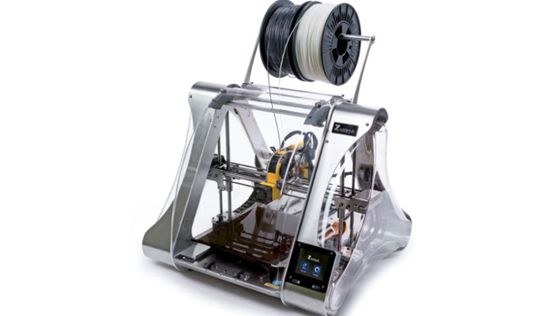

**Fuente:** La impresora 3D ZMorph SX 2.0incluye cabezales de CNC e impresión 3D

## IMPRESIÓN 3D: MATERIALES

Tanto la impresión 3D como el mecanizado CNC son compatibles con una amplia variedad de materiales, incluidos los plásticos y los metales. Sin embargo, la impresión 3D está más centrada en los plásticos en general, aunque esto está cambiando rápidamente a medida que aumentan los fabricantes de la impresión 3D de metal como 3D Systems, Arcam, Desktop Metal y Markforged que están desarrollando formas mejores y más asequibles de impresión 3D.

En la impresión 3D, los termoplásticos comúnmente utilizados incluyen ABS, PLA, Nylon, ULTEM, pero también fotopolímeros como ceras, resinas calcinables o biocompatibles. Algunas impresoras 3D también permiten la impresión de partes en arena, [cerámica e incluso materiales biológicos](https://www.3dnatives.com/es/descubriendo-los-materiales-de-la-impresion-3d-ceramicos-y-organicos-22072015/). Los metales más comunes utilizados en la impresión 3D incluyen aluminio, acero inoxidable, titanio e inconel. También vale la pena señalar que para imprimir en 3D se requieren máquinas industriales costosas (más de $ 100,000). Algunos materiales como superaleaciones o TPU (material flexible) no se pueden crear con CNC, por lo que se debe utilizar la impresión 3D.

**FIGURA 5**. Materiales de FDM

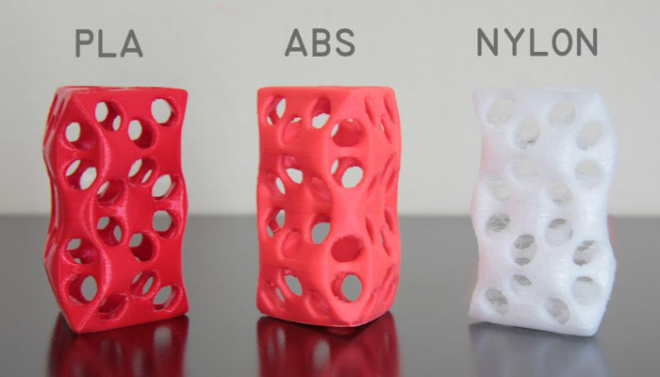

**Fuente:** Algunos plásticos que están disponibles en la impresión 3D y en el mecanizado CNC

## IMPRESIÓN 3D: UTILIZACIÓN

Se sabe que la impresión 3D es más fácil de utilizar que el mecanizado CNC. Esto se debe a que una vez que el archivo está preparado, solo necesita elegir la orientación, el relleno y los soportes de la pieza, si es necesario. Luego, una vez que ha comenzado la impresión, no se requiere un supervisor y se puede dejar la impresora hasta que la pieza esté terminada. Los requisitos posteriores al procesamiento dependen de la tecnología

Anteriormente hemos probado de [utilizar moldes de ABS para poder verter metal fundido dentro y eliminar el molde con acetona](https://frax3d.com/fundicion-de-metal-moldes-abs-eliminar-con-acetona). El resultado de ese primer experimento no fue demasiado bueno, pero como todo experimento, sirvió para comprobar que la técnica funciona.

Parte del fracaso de este primer experimento fue una mala calidad de impresión del molde. Esto es debido a que tuvimos que utilizar una vieja impresora que no funciona demasiado bien. Esta vez cambiamos el PLA por el ABS en la impresora [Frax3D](https://frax3d.com/productos/frax3d) y el resultado del molde es mucho mejor.

El primer paso antes de imprimir en 3D es informarse sobre los diferentes tipos de filamentos, pero también sobre las ventajas e inconveniente de cada tipo de material.

La gran mayoría de los filamentos presentes sobre el mercado son filamentos de plástico (en muy pocas ocasiones de metal).

Los materiales más comunes son el PLA y el ABS. Sin embargo, existe muchos otros como el PET, PVA, HIPS, Nylon o Laywood.

### PET (POLIETILENO TEREFTALATO)

Es una materia prima derivada del petróleo.  Se utiliza mayormente para botellas y otro tipo de envases alimenticios. Permite crear piezas flexibles traslucidas y robustas. Tiene similitudes con el [PLA](https://www.colibri3d.com/store/index.php/filamento/filamento-pla.html) en cuanto a la temperatura de fusión que es la misma y similitudes con el ABS ya que se necesita cama caliente también. Es un material más sólido que el ABS; sin embargo, el método de impresión es más técnico.

**FIGURA 6**. Material PET

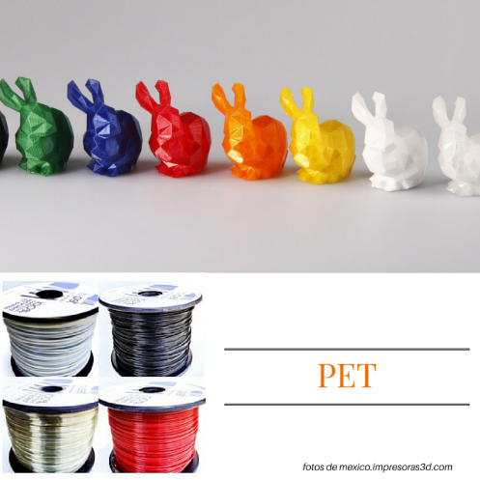

**Fuente:** https://www.google.com/search?client=firefox-b-

### NYLON

El Nylon es un material muy poco utilizado con las impresoras 3D personales, Más bien se utiliza en la industria textil y [automotriz](http://www.stratasys.com/mx/materiales/fdm/nylon). Aunque es un material flexible, duro y resistente al calor; es un material de los más complejos para imprimir. Las razones son: falta de adhesión de la pieza a la cama de impresión, se humedece fácilmente y se encuentran muy pocos proveedores de bobinas de nylon. Temperatura de impresión entre 235 y 260°c.

**FIGURA 7**. Material Nylon

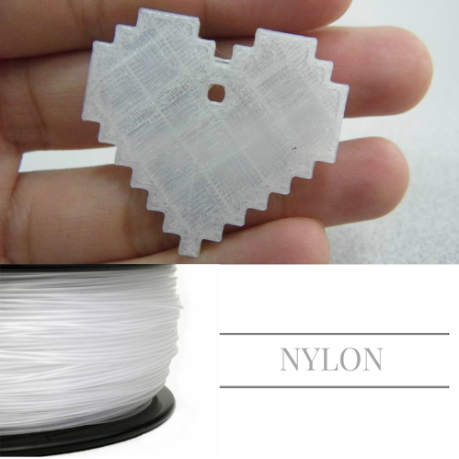

**Fuente:**https://www.google.com/search?q=NYLON+como+filamento+para+impresora+3d&client=firefox-b-

### LAYOO-D3/FILAMENTOS DE MADERA

Este material es una mezcla de [PLA](https://www.colibri3d.com/store/index.php/filamento/filamento-pla.html) y polvo de madera (aproximadamente 40%). Por lo mismo, las condiciones de temperatura son similares a las del PLA. La gran diferencia es que, si se aumentan o disminuyen unos grados, podemos obtener un color más claro u oscuro. En cuanto la pieza se enfría, la textura queda muy parecida a la madera. La temperatura de impresión es entre 180 y 240°c.

**FIGURA 8.** Material LAYWOO

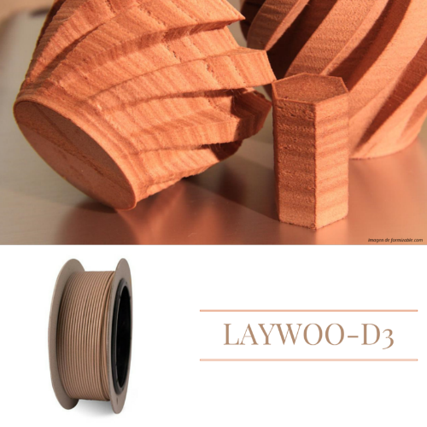

El PVA.- El adhesivo vinílico es un polímero utilizado en impresión 3D. Es fácil de imprimir este material; sin embargo, es sensible a la humedad y sólo se puede utilizar con máquinas que cuentan con 2 cabezas de extrusión. Temperatura de impresión entre 190 y 210°c.

El HIPS.-es un material muy similar al ABS que nos da un buen acabado y a menor costo que el PVA. Sin embargo, se necesita con este material una cama caliente y es sujeto a despegarse fácilmente durante la impresión. Temperatura de impresión entre 220 y 260°c.

Ambos materiales necesitan un soporte para estabilizar la pieza sobre la cama durante la impresión. También, estos materiales se pueden disolver en el espacio de 24h en agua con D-Limonene (un solvente). Por último, se necesita para estos materiales específicos, unas impresoras 3D con doble extrusor.

El HIPS.- el adhesivo vinílico es un polímero utilizado en impresión 3D. Es fácil de imprimir este material; sin embargo, es sensible a la humedad y sólo se puede utilizar con máquinas que cuentan con 2 cabezas de extrusión. Temperatura de impresión entre 190 y 210°c. Es un material muy similar al ABS que nos da un buen acabado y a menor costo que el PVA. Sin embargo, se necesita con este material una cama caliente y es sujeto a despegarse fácilmente durante la impresión. Temperatura de impresión entre 220 y 260°c.

**FIGURA 9.** Material HIPS

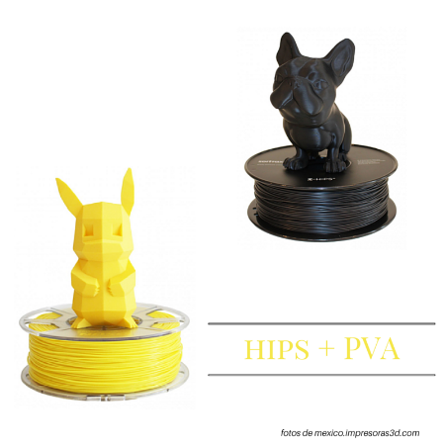

PLA.-El ácido poli-láctico es un polímero biodegradable derivado del ácido láctico. Es un material altamente versátil, que se hace a partir de recursos renovables al 100%, como son la maíz, la remolacha, el trigo y otros productos ricos en almidón. Este ácido tiene muchas características equivalentes e incluso mejores que muchos plásticos derivados del petróleo, lo que hace que sea eficaz para una gran variedad de usos.

#### CARACTERÍSTICAS

El PLA es un polímero permanente e inodoro, Es claro y brillante como el poliestireno (se utiliza para fabricar baterías y juguetes). Resistente a la humedad y a la grasa. Tiene características de barrera del sabor y del olor similares al plástico de polietileno tereftalato, usado para las bebidas no alcohólicas y para otros productos no alimenticios.

La fuerza extensible y el módulo de elasticidad del PLA es también comparable al polietileno. Pero es más hidrofílico que el polietileno, tiene una densidad más baja. Es estable a la luz U.V., dando como resultado telas que no se decoloran. Su inflamabilidad es demasiado baja.

El PLA se puede formular para ser rígido o flexible y puede ser copolimerizado con otros materiales. El PLA se puede hacer con diversas características mecánicas dependiendo del proceso de fabricación seguido.

#### ¿CÓMO SE HACE EL PLA?

   Su proceso implica la extracción de los azucares (principalmente dextrosa, pero también de  la glucosa y de la sacarosa) del almidón de la remolacha o del trigo y después fermentarlo con ácido láctico. El ácido láctico se convierte en el dimer o el lactide que se purifica y se polimeriza (método de apertura del anillo) a ácido poliláctico sin la necesidad de solventes.

   Cómo ácido fermentado se tiene el 99,5% L-isómeros y 0,5% D-isómero.

  La conversión al dimer o lactide se puede controlar para dar tres formas L,D y Mesolactides.

### USOS DEL PLA

   El PLA es un polímero versátil que tiene muchas aplicaciones, incluyéndose en  la industria textil, en  la industria médi ca y sobretodo en la del empaquetado.

   Se tienen 4 tipos de ácidos polilácticos disponibles para empaquetar, cada uno de ellos con características especiales.

* 4041D; gran estabilidad hasta los 265ºF (130ºC)
* 4031D: también se utiliza a gran temperatura hasta 130ºC
* 1100D: se utiliza para hacer tazones, las cajas de las patatas fritas, empaquetado de congelado vegetal.
* 2000D: se utiliza en envases transparentes de alimentos, para fabricar tazas, envases de leche.

Dentro de la industria textil, son conocidas las aplicaciones del PLA para la creación de telas empleadas en la tapicería, la elaboración de trapos y la confección de toldos y cubiertas resistentes a la luz U.V.

 El PLA se ha convertido en un material muy importante en la industria médica, donde lleva funcionando más de 25 años. Por sus características el PLA se ha convertido en  un candidato ideal para implantes en los huesos o en los tejidos (cirugía ortopédica, facial, de pecho, abdomen).

## EXTRUSORES

Los sistemas de extrusión como hemos visto pueden ir ensamblados junto con el HotEnd, pero en este apartado los vamos a ver por individual.

Como se puede apreciar en la imagen, los círculos de color rojo están señalando las posibles posiciones de los sistemas de extrusión dentro de una arquitectura que no lleva el motor extrusor y el HotEnd unidos como pieza única.

Ventajas y desventajas de sistemas de extrusión aislados;

#### Ventajas:

* Son muy fáciles de mantener bajo un uso frecuente.
* En caso de obstruirse se desatascan muy fácilmente.
* Es mas fácil de manipular (montar y desmontar).
* Aligera el peso del eje que mueve el cabezal.
* Evita vibraciones en el eje que mueve el cabezal.

#### **Desventajas**:

* Requiere un diseño de arquitectura mucho más complejo.

Imágenes de algunos tipos

También hay casos de impresoras que tienen sistemas de extrusión aislada fabricados con otra impresora 3D. Estos sistemas bajo una frecuente revisión y con piezas impresas de recambio a mano, son igual de eficientes que otro ya comprado.

**FIGURA 10.** Doble extrusión

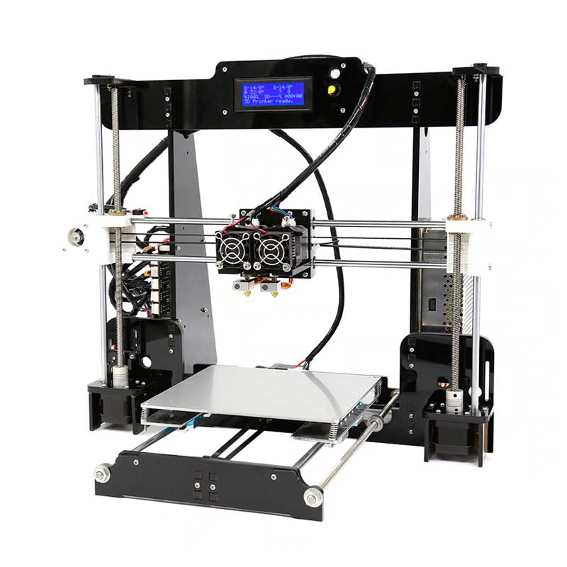

## TÉCNICAS DE PROTOTIPADO RÁPIDO.

El protipado rápido es una técnica que por medio de un diseño realizado en 3D, se consigue una pieza de forma rápida y precisa. En el mundo empresarial se ha optado por este tipo de técnica que ahorra costo, optimiza tiempo y se logra una mejor precisión del producto final.

### Ventajas:

* Comunicación de las ideas de diseño de forma veloz y eficiente.
* Ratificar la forma, el ajuste y funcionalidad del diseño.
* Flexibilidad de diseño, con la oportunidad de repetir el proceso de forma rápida hasta alcanzar el diseño deseado.
* Menos fallos de diseño de producción y superiores productos finales.

## FUNCIONAMIENTO

Prototipado rápido es un proceso de fabricación aditiva, que inicia con un diseño realizado en un software de modelado. La impresora 3D carga el diseño a su sistema y ubica capas sobre capas, de esta forma fábrica el diseño tridimensional, partiendo de una secuencia de secciones transversales, que se unen y forman el diseño final.

La técnica de prototipado rápido usa un formato llamado STL, que delimita la superficie exterior de la pieza.

En los modelos 3D varia el tiempo de fabricación, depende del modelo de máquina y el tipo de diseño de la pieza.

## PRINCIPALES TECNOLOGÍAS.

En el prototipado rápido las principales técnicas y tecnologías usadas se conforman en cuatro grupos: Estereolitografía (SLA), sinterización selectiva por láser (SLS), fabricación por corte y laminado (LOM), deposición por hilo fundido (FDM). (Sánchez Jiménez, Fernández de la Puente, & Llorente Geniz, s.f, pág. 1)

**FIGURA 11.** Tecnologías de prototipo

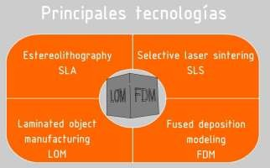

**Fuente:**<http://www.egrafica.unizar.es/ingegraf/pdf/comunicacion17068.pdf>

## IMPRESIÓN POR DEPOSICIÓN DE MATERIAL FUNDIDO (FDM).

La tecnología de modelado por deposición fundida (FDM), consiste en depositar el hilo fundido sobre la plataforma de impresión, capa a capa.

El material que al inicio está en estado sólido, comienza calentando el hilo y es expulsado por el cabezal, capa por capa. Al término de cada capa el cabezal de impresión se eleva a la altura indicada y el proceso se repite hasta que el diseño esté terminado, la pieza se enfría y se solidifica.

La técnica FDM es la más usada en cuanto a impresoras 3D de escritorio y usuarios domésticos se refiere debido a su relación calidad-precio.

En la actualidad se usan distintos tipos de materiales, entre los que predominan ABS y PLA. (Escobar, 2016)

**FIGURA 12**.Tipos de impresoras 3D en función de la tecnología de impresión 3D que emplean.

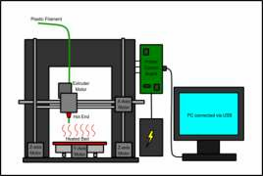

Fuente: <https://impresoras3d.com/blogs/noticias/102883975-tipos-de-impresoras-3d>

## FILAMENTO PLA

El PLA (poliácido láctico) es biodegradable debido a que se fabrica a base de materias primas renovables. Es el más usado por su facilidad de impresión, adherencia, precisión.

**FIGURA 13.**Filamento de PLA

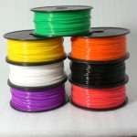

Fuente: [http://www.3dnatives.com/es/plasticos-impresion-3d-22072015/pla2-](http://www.3dnatives.com/es/plasticos-impresion-3d-22072015/pla2-150x150/) [150x150/](http://www.3dnatives.com/es/plasticos-impresion-3d-22072015/pla2-150x150/)

**TABLA 1.** Características del PLA

|  |  |
| --- | --- |
| PLA | |
| Descripción | Plástico duro y resistente. Con buen acabado. |
| Diámetro | 1,75 mm y 3 mm. |
| Temperatura de impresión Impacto ambiental | 210 °c |
| Impacto ambiental | No emite gases nocivos. Es biodegradable. |
| Utilidad Para piezas huecas con paredes finas. | Limitaciones y características  No necesita base caliente. (Más rápido).  No resiste altas temperaturas (máximo 50 -60 ºC).  Es más frágil, pero más estable y más fácil de imprimir. |

**Fuente:** (De la Peña, 2014)

*Nota: La temperatura óptima de impresión varía según la impresora 3D utilizada y la velocidad de impresión elegida.

## ARDUINO MEGA 2560

Arduino Mega es una (PCB) electrónica basada en los ATmega2560, consta de 54 entradas /salidas digitales (15 se pueden usar para salidas PWM), 16 entradas analógicas, 4 UARTs (puertos seriales), un oscilador de 16MHz, una conexión USB, un conector de alimentación, un conector ICSP y un pulsador para el reset.

Es causa de su gran robustez es usada en distintos proyectos, entre los que se destacan la impresora 3D y domótica. (Arduino, 2017)

**TABLA 2.** Características de arduino

|  |  |
| --- | --- |
| Microcontrolador | [Atmega2560](http://www.atmel.com/Images/Atmel-2549-8-bit-AVR-Microcontroller-ATmega640-1280-1281-2560-2561_datasheet.pdf) |
| Tensión de funcionamiento | 5V |
| Voltaje de entrada (recomendado) | 7-12V |
| Voltaje de entrada (límite) | 6-20V |
| Digital pines I / O | 54 (de los cuales 15 proporcionan salida PWM) |
| Pines de entrada analógica | DIECISEIS |
| Corriente DC por Pin I / O | 20 mA |
| Corriente CC para Pin 3.3V | 50 mA |
| Memoria flash | 256 KB de los cuales 8 KB utilizado por cargador de arranque |
| SRAM | 8 KB |
| EEPROM | 4 KB |
| Velocidad de reloj | 16 MHz |
| LED_BUILTIN | 13 |
| Longitud | 101.52 mm |
| Anchura | 53.3mm |
| Peso | 37 g |

Fuente: [https://www.arduino.cc/en/main/arduinoBoardMega2560#](https://www.arduino.cc/en/main/arduinoBoardMega2560)

## RAMPS 1.4

Ramps 1.4 es un shield (escudo), que se ubica en la Arduino mega 2560 y que permite regular los elementos de potencia, para evitar cualquier tipo de daño.

Diferentes tipos de conectores y elementos contiene la RAMP 1.4. Entre los más importantes está, cinco Pololus que es un driver que maneja la potencia que se envía a los motores paso a paso, tres mosfet de potencia que se usan para calentar la cama de impresión y además el HotEnd´s, un conector para la pantalla LCD y los distintos pines donde se conecta los finales de carrera y sensores de temperatura. (Diosdado, s.f)

**FIGURA 14**.Ramps1.4

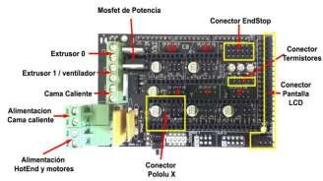

Fuente: [www.zonamaker.com/impresion-3d/crea-impresora/3-electronica-crea-imp](http://www.zonamaker.com/impresion-3d/crea-impresora/3-electronica-crea-imp)

## POLOLUS

El pololu es un driver que se encarga de la potencia que se entrega al motor y regula la corriente del motor por medio del cambio que se le dé al potenciómetro. El pololu se ubica sobre la Ramps. (Diosdado, s.f)

FIGURA . Pololus

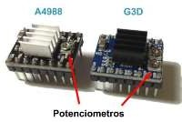

Fuente: [www.zonamaker.com/impresion-3d/crea-impresora/3-electronica-crea-im](http://www.zonamaker.com/impresion-3d/crea-impresora/3-electronica-crea-im)

### . POLOLU A4988.

El A4988 es un controlador (drivers) que simplifica el manejo de motores paso a paso desde un procesador como Arduino.

Con este controlador se logra gestionar los altos voltajes e intensidades que necesitan los motores, limitar la corriente que transita por el motor, y ofrecer las protecciones necesarias que eviten cualquier tipo de daño en la parte electrónica. (Llamas, 2016)

Las características principales de este controlador A4988 de Pololu son:

* Fácil control del paso y la dirección.
* Resoluciones diferentes de 1, 1/2, 1/4, 1/8 o 1/16 pasos.
* Con un potenciómetro se logra determinar la corriente de salida máxima.
* Voltaje máximo de 35 V.
* Funciona con microcontroladores de 3.3 V y 5 V.
* Se desconecta de forma automática con altas temperaturas y sobrecarga.
* Protección ante cortocircuitos.
* PCB de 4 capas, 56.7g de cobre PCB (mejora la disipación del calor) y un pad GND expuesto bajo el integrado. (Digital, s.f)

**FIGURA 16.** Pololu A4988

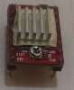

**Fuente:** Los autores

## MOTOR NEMA 17

Motor NEMA 17 es uno de los más extendido y usado para la construcción de impresoras 3D, gracias a su robustez y tiene un torque potente (3.2Kg/cm).

El motor paso a paso nema 17, es un motor bipolar con la habilidad de dar 200 pasos por vuelta, saca al exterior cuatro hilos que brinda acceso a las dos bobinas que se encuentra en el interior. (Diosdado, s.f)

**FIGURA 17**.Nema 17

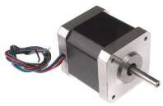

Fuente: [www.zonamaker.com/impresion-3d/crea-impresora/3-electronica-crea-imp](http://www.zonamaker.com/impresion-3d/crea-impresora/3-electronica-crea-imp)

### Características.

* + - Tamaño: 42 mm x 38 mm cuadrados, sin incluir el eje (NEMA 17)
    - Peso: 285g (10 onzas).
    - Diámetro: 5mm
    - Pasos por revolución: 200
    - Corriente: 1.68A por bobina
    - Voltaje: 2.7 v
    - Resistencia: 1.65 Ohm por bobina
    - Torque: 3.7Kg-cm (51 onzas-in)
    - Inductancia: 3.2 mH por bobina

## SENSOR DE TEMPERATURA

El control de la temperatura es de suma importancia en la impresora, por diversos factores como obtener piezas con un buen acabado, además para precautelar el bienestar de los elementos que conforma la impresora.

EL control de temperatura consta de dos termistores, uno ubicado en la cama caliente y el segundo en el extrusor. El arduino se encarga de la regulación de temperatura por medio del PID. El termistor usado en el proyecto es el de 100k, se debe declarar en el firmware. (Diosdado, s.f)

**FIGURA 18**.Termistor 100k

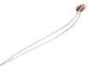

Fuente: [www.zonamaker.com/impresion-3d/crea-impresora/3-electronica-crea-imp](http://www.zonamaker.com/impresion-3d/crea-impresora/3-electronica-crea-imp)

## FINALES DE CARRERA

Los finales de carrera permiten detectar el inicio de impresión, lleva el extrusor al punto (0, 0, 0). Al conocer la posición de partida (home) la impresora calculará el desplazamiento máximo para los tres ejes.

El prototipo consta con tres finales de carrera para cada uno de los ejes, para el proyecto se trabaja con ellos en la posición normalmente cerrados.

**FIGURA 19**. Finales de carrera

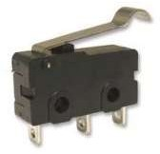

Fuente: www.zonamaker.com/impresion-3d/crea-impresora/3-electronica-crea-imp

## ESTRUCTURA

Para permitir el desplazamiento de las partes móviles se han empleado rodamientos lineales, que correctamente engrasados y evitando la suciedad, limitaran el rozamiento durante los movimientos.

Dado que las varillas sobre las cuales deslizarán los rodamientos tienen un diámetro de 22 mm, los rodamientos dispondrán del mismo diámetro interno para evitar holguras.

**FIGURA 20**.Soporte de rodamientos



### Husillo de bolas

Como sistema de transmisión del movimiento rotatorio del motor a desplazamiento lineal del sistema, en el eje Z (bajar/subir herramienta) se emplea un husillo de bolas.

**FIGURA 21**.Tornillo sin fin



### Correa dentada gt2 para motor pap nema 17

Esta banda dentada es un complemento excelente para el trabajo con motores paso a paso PAP Nema 17; está conformado por 1 metro de correa dentada GT2 de 6mm de alta resistencia mecánica, y separacion estandarizada entre los dientes. La correa es abierta, por lo que el usuario puede cortar la longitud necesaria y unirla con mucha facilidad para formar una banda de transmision (para unir los extremos de la correa se puede usar un pequeño trozo de la misma y cemento de contacto). La siguiente figura muestra los detalles tecnicos de la norma GT2:

**FIGURA 22.** Correa dentada

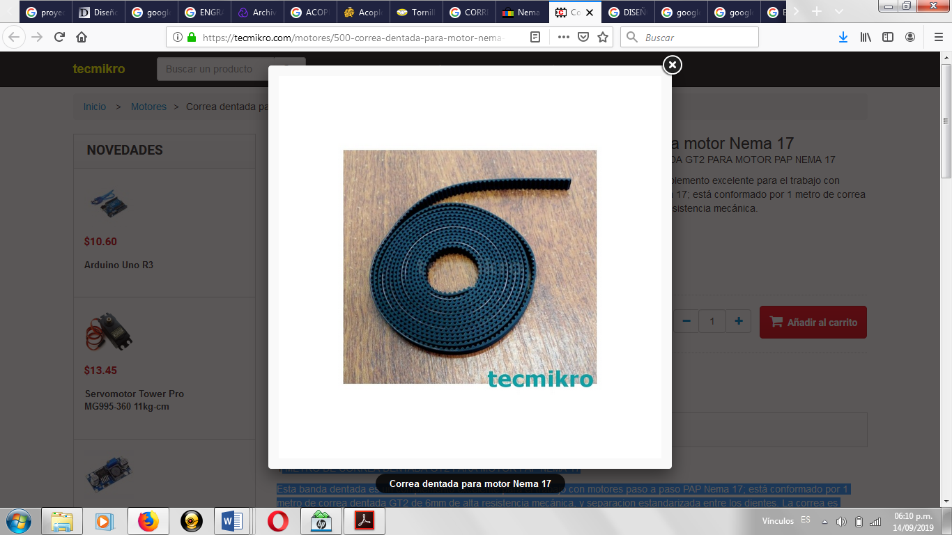

### Engranajes

Diseño de un engranaje de plástico para impresora 3D con Shapr3D. Con Shapr3D puedes realizar infinidad de diseños en poco tiempo y después imprimirlos en tu impresora 3D. Para ello se ha utilizado IPad Pro + Apple Pencil. La impresión se ha realizado utilizando una impresora Anycubic 3D kossel linear plus y el motor de ejemplo es un nema 17. Espero que este video te haya sido útil.

**FIGURA 23**.engranaje acople

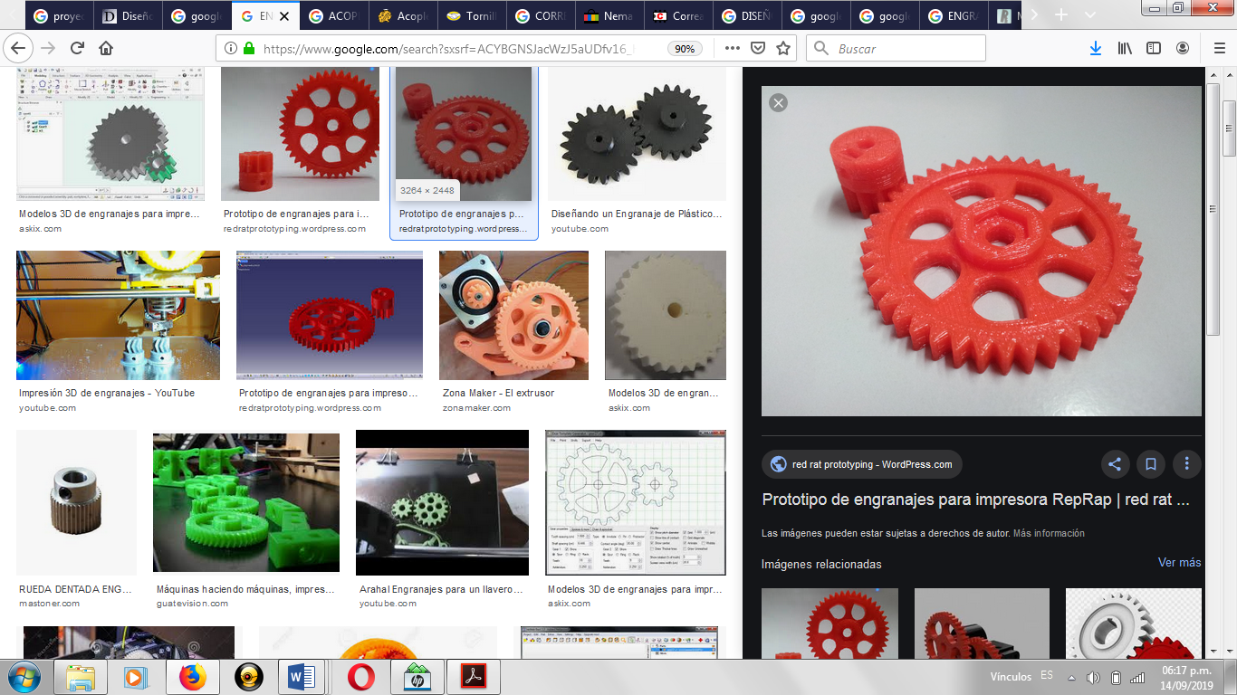

**Fuente:** <http://tecnoimpre3d.com/impresora-3d-herramienta-desarrollo-productos-innovadores-exclusivos/>

### Acoples

Descripción del producto Este acople permite unir el eje del motor paso a paso con un varilla roscada o tornillo sin fin, se usa en la construcción de impresoras 3D y sistemas CNC.

#### Características

* Diámetro para motor paso a paso: 5mm
* Diámetro para varilla roscada: 8mm
* Longitud del acople: 25mm

### . Cama caliente

La impresora 3D permite al usuario elegir diferentes tipos de materiales, cada uno de estos materiales tiene características especiales que requiere diferentes factores o temperaturas. Por ejemplo, el material PLA necesita que la temperatura del *hotend* esté en torno a 205-220ºC, pero también necesita de un ventilador de capa que enfría el material de forma rápida, esto logra una mejor definición en la pieza. Otros necesitan una base para la impresora a una temperatura de unos 70ºC, a esto se le llama “cama caliente”. (Sierra, 2015)

**FIGURA 24**.Cama caliente

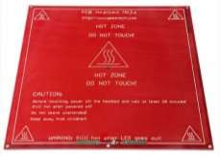

Fuente:<https://electronilab.co/tienda/pcb-heatbed-mk2a-cama-caliente-para-> [impresora-3d/-3d](https://electronilab.co/tienda/pcb-heatbed-mk2a-cama-caliente-para-impresora-3d/-3d)

La cama caliente tiene una resistencia que cuando se aplica tensión se calienta. Cuando la cama tiene la temperatura mayor al ambiente el material que es extruido no identifica la diferencia de temperatura, cuando sale del hotend, esto brinda una mejor adherencia. (Sierra, 2015)

Cuando la cama caliente llega a una temperatura de unos 70ºC se necesita proporcionarle una corriente muy alta, lo que hará que el equipo tenga un alto consumo energético puede llegar a consumir unos 10 A. (Sierra, 2015)

#### Especificaciones:

* Laminado FR4 1.6 + -0.15mm
* Dos capas de cobre 35μm
* Entrada de potencia: 12Vdc
* Agujeros chapados en cobre
* Resistencia entre 1-2 ohm
* Dimensiones 214 mm x 214mm.

## PROGRAMAS USUALES EN LAS IMPRESORAS 3D

### MARLIN

Marlin es un firmware que se ejecuta en la tarjeta Arduino Mega 2560 que gestiona todos los movimientos y comunicación con la con la placa Ramps 1.4, el ordenador y el modulo bluetooth. EL lenguaje de control es un derivado del G-código.

#### Programación en el entorno arduino versión 1.0.2

Se carga el Marlin dentro del entorno de programación de Arduino versión 1.0.2, selecciona la tarjeta controladora Arduino Mega 2560 y el puerto al que está conectado.

**FIGURA 25**.Arduino versión 1.0.2

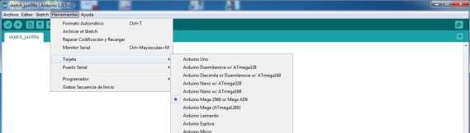

Desde la barra de herramientas selecciona a archivo/abrir, buscar el archivo que se llama "Marlin.", se abre y aparece una nueva ventana.

**FIGURA 26**.Carga el Marlin

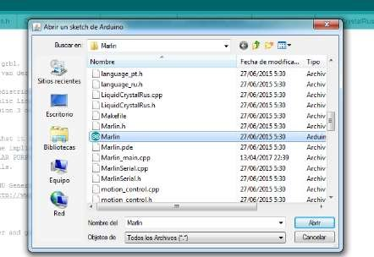

En la pestaña “Configuration.h” se configura los parámetros principales de la impresora 3D.

Para configurar la velocidad de los motores paso a paso por milímetro, para el eje Z va depender de los pasos del motor, la resolución de los pololus con los "jumpers" y el paso de rosca de la varilla.

Se aplica la fórmula: pasos por mm = pasos del motor por vuelta X micro pasos del pololo / paso varilla. Se encuentra mejor detallado en el manual de usuario.

**CAPITULO II**

# METODOLOGIA DE DISEÑO

Como ya se tienen definidos los conceptos principales para el desarrollo de la Estructura para la impresora 3d en serie y haber establecido los objetivos a alcanzar, a continuación se describen las diferentes etapas a seguir utilizando una metodología estructurada, la cual está basada en el proceso de diseño genérico para la obtención de un producto del autor Creality CR-X

Ya analizadas diferentes metodologías de diseño, fue elegido para su aplicación al proyecto el modelo genérico del autor Creality CR-X debido a las capacidades de adaptación de los conceptos al modelo a desarrollar, algunas de las actividades que propone el autor se les presenta mayor interés en este proyecto, en particular aquellas que tienen que ver con la obtención de necesidades, es decir, aquellas donde se tiene contacto con el usuario, debido a lo anterior se puede considerar que la metodología utilizada se encuentra centrada en el usuario final.

La ventaja que brinda esta metodología al proyecto es que a través del contacto constante y directo con los usuarios finales se pueden obtener las características fundamentales que el usuario necesita para facilitar el uso de la máquina-herramienta en comparación con los productos existentes en el mercado, sin embargo, algunas características no serán del todo satisfechas, ya que se tienen que estudiar diferentes aspectos técnicos que cumplan con la funcionalidad y que no intervengan entre ellos para su desarrollo, es por esto que dentro de la metodología existe un estudio de prioridades de las necesidades para el producto.

El proceso genérico para el desarrollo del producto comprende 6 etapas importantes, las cuales se desarrollan de tal forma que entre cada una de ellas existe una constante búsqueda de información, ya sea a nivel cliente, tecnología, productos existentes y posibles soluciones, todo esto para poder pasar así a la siguientes etapas, con la finalidad de obtener un diseño que cumpla con todas las expectativas de funcionalidad y así el usuario tenga la comodidad de realizar el trabajo requerido con esta máquina.

## PLANEACIÓN

La planeación en un proceso de diseño inicia con la identificación de una oportunidad para generar un producto, posteriormente le siguen cierto número de actividades, las cuales hacen que el diseño sea organizado y así evitar iteraciones innecesarias sacrificando tiempo y dinero durante el proceso.

Seguidamente se realiza la descripción de cada una de las etapas realizadas durante la planeación de diseño de la Estructura para una impresora 3D en serie.

## IDENTIFICACIÓN DE OPORTUNIDADES

La oportunidad de desarrollar el proyecto de una impresora 3D en serie surge de la necesidad de imprimir piezas que no se encuentran en el mercado como repuestos para reposición de algunos equipos o realizar diseños nuevos de acuerdo a las necesidades de cada persona, de precisión para construir robots.

## LAS PRIORIDADES DEL PROYECTO

El primer contacto con el cliente nos brinda muchos de los datos importantes de diseño que él desea de una máquina impresora, es aquí donde se observan las primeras prioridades e inquietudes del cliente. Estas prioridades de la voz del cliente son:

* “Me gustaría una máquina que tuviera una precisión adecuada para la impresión de piezas para piezas robóticas o distintos repuestos”
* “Los materiales que me interesa maquinar son PLA, ABS y algo de estaño ”
* “Que la estructura sea fácil de montar y desmontar, por cuestiones de espacio y mantenimiento”
* “Que se puedan maquinar piezas de mediano volumen”
* “Que los materiales de los cuales este constituida la máquina sean resistentes y de buena calidad”
* “Los materiales de la estructura fuesen fácil de conseguir y que no sean muy caros”

Así como se toman en cuenta las primeras impresiones, posteriormente resultaran una serie de requerimientos propios del proyecto, ya sea por nuevas necesidades del cliente o particulares a la hora de diseñar.

## DESARROLLO Y GENERACIÓN DE CONCEPTO

Con esta actividad, se pretende dar una descripción aproximada de la tecnología que se utilizará para satisfacer las necesidades del cliente y así poder realizar un diseño final de cada pieza. Gracias a esta generación de conceptos se pueden ahorrar costos y tiempo de diseño, ya que el desarrollo de estos no tiene precio y se realizan de manera relativamente rápida y satisfecha.

Para desarrollar un sistema completo de la Estructura para la impresora 3D en serie se tuvo que dividir en diferentes subsistemas, y al final integrarlos para su óptimo funcionamiento. Estos subsistemas son:

* Sistema de sujeción para herramientas.
* Sistema de deslizamiento.
* Sistema de sujeción de materia prima.
* Sistema de movimiento en los 3 ejes coordenados.

## OBJETO DE ESTUDIO

El objeto de este trabajo de investigación, es de proponer una solución a un problema ya planteado, la magnitud del problema se verifica aplicando procedimientos como la encuesta, por medio de un cuestionario previamente diseñado.

Dicho cuestionario va dirigido una muestra definida, donde tenemos:

* Población; viviendas de la ciudad de Potosí.
* Muestra; viviendas de la ciudad de Tupiza del departamento de Potosí.

Esta encuesta se ejecuta mediante un muestreo aleatorio, ya que es irrelevante la posición en que los sujetos sean encuestados.

Este estudio tiene como objeto, ver si los sujetos de la muestra aceptan o rechazan nuestro proyecto, proyecto que idealizamos como el “diseño de una maquina impresora 3D”

## RESULTADOS Y ANALISIS DE LA ENCUESTA

La encuesta se aplicó sobre la muestra de 30 estudiantes del Instituto Tecnológico José Luis San Juan García de Tupiza, la cual se ubican en la ciudad de Tupiza del departamento de Potosí.

El vaciado de datos se realiza mediante tablas ya diseñadas, a cada pregunta del cuestionario le corresponde una tabla y su posterior análisis.

## ANALISIS DE LA INFORMACION

1. **¿USTED CONOCE ALGUNA MAQUINA IMPRESORA 3D?**

|  |  |  |  |  |  |  |  |  |
| --- | --- | --- | --- | --- | --- | --- | --- | --- |
| **N°** | **Xi** | **Fi** | **Hi** | **hi%** | **Fi** | **Fi↑** | **Hi** | **Hi↑** |
| 1 | SI | 27 | 0,9 | 90 | 27 | 27 | 0,9 | 1 |
| 2 | NO | 3 | 0,1 | 10 | 30 | 3 | 1 | 0,1 |
|  | TOTAL | 30 | 1 | 100 |  |  |  |  |

*De los 30 estudiantes encuestados, un 90% conoce la maquina impresora 3D y el 4% no conoce.

1. **¿QUE TIPO DE IMPRESORA CONOCE?**

|  |  |  |  |  |  |  |  |  |
| --- | --- | --- | --- | --- | --- | --- | --- | --- |
| **N°** | **Xi** | **fi** | **hi** | **hi%** | **Fi** | **Fi↑** | **Hi** | **Hi↑** |
| 1 | Mediante depósito de material fundido | 8 | 0,27 | 27 | 8 | 28 | 0,27 | 1 |
| 2 | A chorro de tinta | 13 | 0,43 | 43 | 21 | 22 | 0,70 | 0,73 |
| 3 | Conoce ambos | 8 | 0,27 | 27 | 29 | 9 | 0,97 | 0,3 |
| 4 | No conoce | 1 | 0,03 | 3 | 30 | 1 | 1 | 0,03 |
|  | TOTAL | 28 | 1 | 100 |  |  |  |  |

**\***De los 30 estudiantes encuestados el 27% conoce el deposito por material fundido, 43% conoce la impresora a chorro de tinta, 27% conoce ambos y el 3% no conoce.

**3. ¿EN SU VIVIENDA USTED CUENTA CON ALGUN TIPO DE IMPRESORA?**

|  |  |  |  |  |  |  |  |  |
| --- | --- | --- | --- | --- | --- | --- | --- | --- |
| **N°** | **Xi** | **fi** | **hi** | **hi%** | **Fi** | **Fi↑** | **Hi** | **Hi↑** |
| 1 | SI | 9 | 0,3 | 30 | 9 | 30 | 0,3 | 1 |
| 2 | NO | 21 | 0,7 | 70 | 30 | 21 | 1 | 0,7 |
|  | TOTAL | 28 | 1 | 100 |  |  |  |  |

**\***De los 30 estudiantes encuestados el 30 % si cuenta con una maquina impresora y el 70 % no cuenta.

**4. ¿USTED CON QUE TIPO DE IMPRESORA CUENTA?**

|  |  |  |  |  |  |  |  |  |
| --- | --- | --- | --- | --- | --- | --- | --- | --- |
| **N°** | **Xi** | **fi** | **hi** | **hi%** | **Fi** | **Fi↑** | **Hi** | **Hi↑** |
| 1 | Impresora de escritorio | 9 | 0,30 | 30 | 9 | 30 | 0,30 | 1 |
| 2 | Impresora 3D | 2 | 0,07 | 7 | 11 | 21 | 0,70 | 0,37 |
| 3 | No responde | 19 | 0,63 | 63 | 30 | 19 | 1 | 0,63 |
|  | TOTAL | 28 | 1 | 100 |  |  |  |  |

**\***De los 30 estudiantes encuestados el 30 % si cuenta con una maquina impresora de escritorio el 7 % cuenta con una impresora 3D y el 63 % no responde.

1. **¿USTED TIENE CONOCIMIENTO DE QUE ES UNA IMPRESORA 3D?**

|  |  |  |  |  |  |  |  |  |
| --- | --- | --- | --- | --- | --- | --- | --- | --- |
| **N°** | **xi** | **fi** | **hi** | **hi%** | **Fi** | **Fi↑** | **Hi** | **Hi↑** |
| 1 | SI | 10 | 0,33 | 33 | 10 | 30 | 0,33 | 1 |
| 2 | NO | 15 | 0,50 | 50 | 25 | 20 | 0,67 | 0,83 |
| 3 | No responde | 5 | 0,17 | 17 | 30 | 5 | 1 | 0,17 |
|  | TOTAL | 30 | 1 | 100 |  |  |  |  |

**\***De los 30 estudiantes encuestados el 33 % si conoce la impresora 3D, el 17 % no responde y el 50 % no conoce.

**6. ¿ESTARIA DE ACUERDO EN REEMPLAZAR SU TIPO DE IMPRESORA PARA OTROS USOS?**

|  |  |  |  |  |  |  |  |  |
| --- | --- | --- | --- | --- | --- | --- | --- | --- |
| **N°** | **xi** | **fi** | **hi** | **hi%** | **Fi** | **Fi↑** | **Hi** | **Hi↑** |
| 1 | SI | 5 | 0,17 | 17 | 5 | 30 | 0,17 | 1 |
| 2 | NO | 10 | 0,33 | 33 | 15 | 15 | 0,83 | 0,50 |
| 3 | Tal vez | 15 | 0,50 | 50 | 30 | 15 | 1 | 0,50 |
|  | TOTAL | 30 | 1 | 100 |  |  |  |  |

**\***De los 30 estudiantes encuestados el 33 % no esta de acuerdo con reemplazar su impresora, el 17 % si esta de acuerdo y el 17 % tal vez lo haría.

**7. ¿USTED ESTARIA DE ACUERDO EN ADQUIRIR UNA IMPRESORA 3D PARA SU USO PERSONAL?**

|  |  |  |  |  |  |  |  |  |
| --- | --- | --- | --- | --- | --- | --- | --- | --- |
| **N°** | **Xi** | **fi** | **Hi** | **hi%** | **Fi** | **Fi↑** | **Hi** | **Hi↑** |
| 1 | SI | 10 | 0,33 | 33 | 10 | 30 | 0,33 | 1 |
| 2 | NO | 8 | 0,27 | 27 | 18 | 20 | 0,67 | 0,60 |
| 3 | No responde | 12 | 0,40 | 40 | 30 | 12 | 1 | 0,40 |
|  | TOTAL | 30 | 1 | 100 |  |  |  |  |

**\***De los 30 estudiantes encuestados el 33 % si esta de acuerdo con adquirir su propia impresora 3D, el 27 % no esta de acuerdo y el 40 % no responde.

**8. ¿USTED MANIPULO ALGUNA VEZ UNA IMPRESORA 3D?**

|  |  |  |  |  |  |  |  |  |
| --- | --- | --- | --- | --- | --- | --- | --- | --- |
| **N°** | **xi** | **fi** | **Hi** | **hi%** | **Fi** | **Fi↑** | **Hi** | **Hi↑** |
| 1 | SI | 5 | 0,17 | 17 | 5 | 30 | 0,17 | 1 |
| 2 | NO | 20 | 0,66 | 66 | 25 | 25 | 0,83 | 0,83 |
| 3 | No responde | 5 | 0,17 | 17 | 30 | 5 | 1 | 0,17 |
|  | TOTAL | 30 | 1 | 100 |  |  |  |  |

**\***De los 30 estudiantes encuestados el 17 % si manipulo la impresora 3D, el 17 % no y el 66 % no responde.

# CAPITULO 3

**PROPUESTA**

## DISEÑO MECÁNICO DE LA ESTRUCTURA

Siguiendo los pasos de la metodología utilizada, a continuación se describe el diseño de cada uno de los sistemas en los cuales fue dividido el funcionamiento de la estructura.

El diseño mecánico toma como base el uso de motores paso a paso, teniendo en cuenta que el movimiento para la deposición se hace sobre el plano horizontal y que el desplazamiento vertical obedece al espesor de la capa del material depuesto. El modelamiento que establece las características de movimiento en el plano xy está determinado por la respuesta que entrega el software de modelamiento a través de la conversión del modelo CAD a código de estereolitografía11 (STL) y finalmente a código G, de donde se obtiene unas coordenadas que permiten el desplazamiento del extrusor. En la figura 1 se muestra un modelo con su correspondiente código G.

## MONTAJE DE LA BASE, LA ESTRUCTURA SUPERIOR Y BARRAS LISAS

En este apartado se van a describir los pasos a seguir para montar la estructura principal de la impresora, el cuerpo que permitirá fijar el tren de movimiento, el conjunto extrusor y finalmente los componentes caloríficos.

Se realiza a través de una serie de pasos presentados a modo de manual de construcción. La estructura de la impresora está formada, en primer lugar, por las piezas Final motor que soportan el peso y proporcionan estabilidad. En cada una de estas piezas se instalan: los motores que moverán el cabezal, la base de contrachapado y las barras lisas. Sobre las barras lisas, en su extremo opuesto, se instalan las dos piezas Final rodamiento. Y a su vez sobre éstas el contra- chapado de la parte superior. A ambos contrachapados se les dota de estabilidad y se asegura su paralelismo uniéndolos a los contrachapados laterales.

Para facilitar el montaje se realizan pasos intermedios para ahorrar tiempo en el montaje, separando cada paso a dar y especificando los elementos que son necesarios para realizarlo. Los pasos previos se dará por supuesto que son necesarios para los siguientes.

## FIJAR MOTORES EN LAS PIEZAS SOPORTES

Los componentes necesarios para llevar a cabo este paso, los tornillos M3x10 mm necesarios roscan en los taladros roscados de las esquinas del motor. Estos tienen una profundidad de 4.5 mm, sumado al espesor de 0.5 mm de la arandela y a los 5 mm de la pared de la pieza Final motor se cubren los 10 mm del tornillo.

Se posiciona la pieza Final motor sobre el ensamblaje realizado. El motor tiene 4 cables que salen de uno de sus laterales, es importante posicionar estos cables de forma que se sitúen en la parte derecha o en la izquierda de la figura mostrada. En la parte superior no hay suficiente espacio de- bido a la base del contrachapado y en la inferior estarán presionados por la superficie donde se apoye la impresora.

**FIGURA 27**.Posicionar Final motor en motor

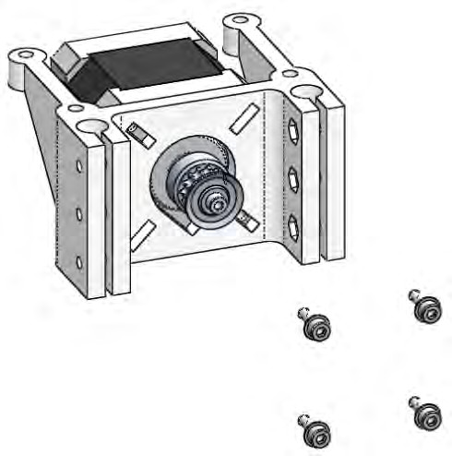

Fijar poleas en los motores.

Elementos necesarios:

* 3x Motor NEMA17.
* 3x Poleas T2.5.
* 3x Tornillo fijador M3 (incluidos con las poleas).
* Llave Allen 1.5.

Se introduce la polea en el eje del motor de diámetro5. La profundidad es aproximada ya que la correa tiene un ancho menor que la polea por lo que existe un margen grande para el posicionamiento. El eje puede sobresalir entre 2 y 4 mm.

Se muestra la polea completamente fijada al eje del motor. La llave Allen utilizada es la de 1.5 que es muy fina y debe realizarse un apriete con mesura. Con que se realice la fuerza justa es suficiente, de lo contrario se marcará el eje del motor. No es perjudicial para el eje del motor pero no es necesario ejercer una gran fuerza.

**FIGURA 28**.Polea fija en motor.

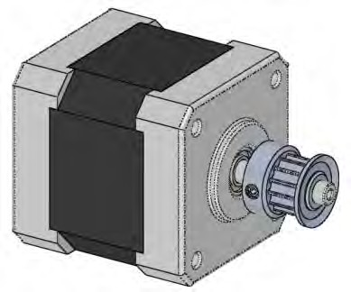

## INSTALACIÓN DE LAS CORREAS DE TRANSMISIÓN.

La pieza Carro dispone de tres salientes en la parte trasera donde se va a instalar cada una de las correas.

El método de amarre es sencillo si se siguen los consejos que aquí se enumeran. En primer lugar se deben sujetar los extremos de la correa como se muestra en la figura. A continuación se hace pasar la correa por la polea instalada en el motor de la base de la torre como se indica en la. Y por el tornillo que fija el rodamiento en la parte superior. Una vez realizados estos pasos se introduce la correa en uno de los salientes de la pieza Carro .

**FIGURA 29.**Primer paso montaje correa.

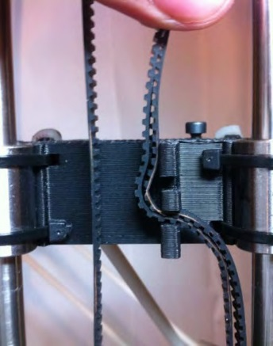

**FIGURA 30**.Paso de correa por polea sin tensión.

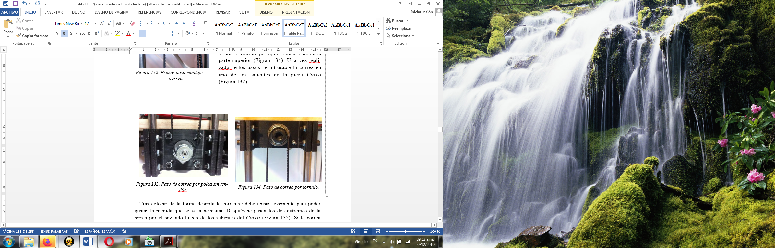

## SISTEMA DE DESLIZAMIENTO Y SISTEMA DE DESPLAZAMIENTO LINEAL

El sistema de deslizamiento en conjunto con el sistema de movimiento en los ejes “X”, “Y” y “Z”, permiten que la translación del extrusor se lleve a cabo con precisión y que dichos movimientos lineales puedan ser transmitidos con un motor rotativo. Cada uno de los movimientos en las tres direcciones está constituido por una serie de subsistemas con diferentes componentes, que van desde pequeños rodamientos lineales y ejes maquinados con una gran exactitud los cuales permiten el libre deslizamiento de los rodamientos, hasta piezas maquinadas por el equipo de trabajo, las cuales permiten el acoplamiento del sistema.

A continuación se describen cada uno de los mecanismos de movimiento en los tres ejes coordenados de translación.

### SISTEMA DE MOVIMIENTO EN DIRECCIÓN “Y”

El movimiento del extrusor en dirección horizontal “Y” implica básicamente el uso de dos sistemas de deslizamiento en conjunto con un tercero que proporciona el movimiento a lo largo de la dirección lineal. Para poder realizar la tarea de deslizamiento, los sistemas que se seleccionaron tienen solo la función de proporcionar el libre traslado del mecanismo en dicha dirección, a través de unas guías conocidas como ejes de rodamientos lineales. El primer sistema se encuentra constituido por un rodamiento particular, conocido como rodamiento de transmisión lineal, en conjunto con sus ejes circulares, mientras que el segundo sistema está formado por rodamientos lineales de bolas que se desplazan a lo largo de perfiles de acero inoxidable conocidos como guías deslizables.

**FIGURA 31**.Rodamientos lineales de bolas con perfiles deslizables



**fuente**: www.skf.com;

Los ejes circulares de tornillo sin fin están ubicadas a los costados de la estructura de sujeción de materiales y están fijadas a las mismas placas de acero que sirven para unir la estructura (laterales), los rodamientos lineales de bolas están alojados en pequeños cubos de aluminio maquinados de tal forma que se acoplen a los mismos, permitiendo a los rodamientos trasladarse a lo largo de los ejes circulares de tornillo sin fin.

El segundo sistema de deslizamiento se encuentra paralelo a la estructura, las guías deslizables están fijadas a dos perfiles de acero están sujetos a la estructura, mientras que los rodamientos deslizantes planos son acoplados a un puente, el cual une a los 2 sistemas de deslizamiento. El sistema de guías deslizables también tiene la función de ayudar a sostener el carro que contiene a los sistemas de movimiento en “X” y en “Z”.

La parte inferior de las cajas de los rodamientos de transmisión lineal están fijadas a una lamina doblada de acero de 3 [mm] de espesor que lleva por nombre “puente de unión”, esta lamina cumple con tres funciones, la primera es unir las cuatro cajas de los rodamientos entre sí para poder ser deslizadas en conjunto, es decir, dos cajas en cada extremo del puente. La segunda función es sujetar a los rodamientos lineales de bolas con pequeños tramos de perfil cuadrado de aluminio de 31 [mm] de longitud, estos rodamientos se encuentran alineados a las guías deslizables del segundo sistema de deslizamiento. Finalmente, la tercera función consiste en alojar al rodamiento tipo husillo, el cual proporciona el movimiento lineal a través de un tornillo sinfín.

Para poder proporcionar el movimiento lineal a través de un motor, en el centro del sistema se encuentra colocado un tornillo sinfín de aplicaciones especiales para máquinas de control numérico el cual es sujetado en sus extremos a las piezas conocidas como extremos de la cama por medio de rodamientos de contacto angular, estos fueron seleccionados debido a la cambio del movimiento radial que proporciona el motor sobre el sinfín que moverá al sistema provocando una serie de esfuerzos sobre los rodamientos. Los rodamientos de contacto angular se encuentran alojados en cajas circulares maquinadas de tal forma que puedan ser fijadas mediante tornillos allen.

Finalmente, en un extremo del eje sinfín se encuentra colocado un piñón en dónde será acoplada la banda dentada que unirá al motor con el sistema. En la figura 3.3 se muestra el ensamble del sistema de desplazamiento lineal en dirección “Y”.

**FIGURA 32**.Ensamble del sistema de movimiento en el eje “Y”.

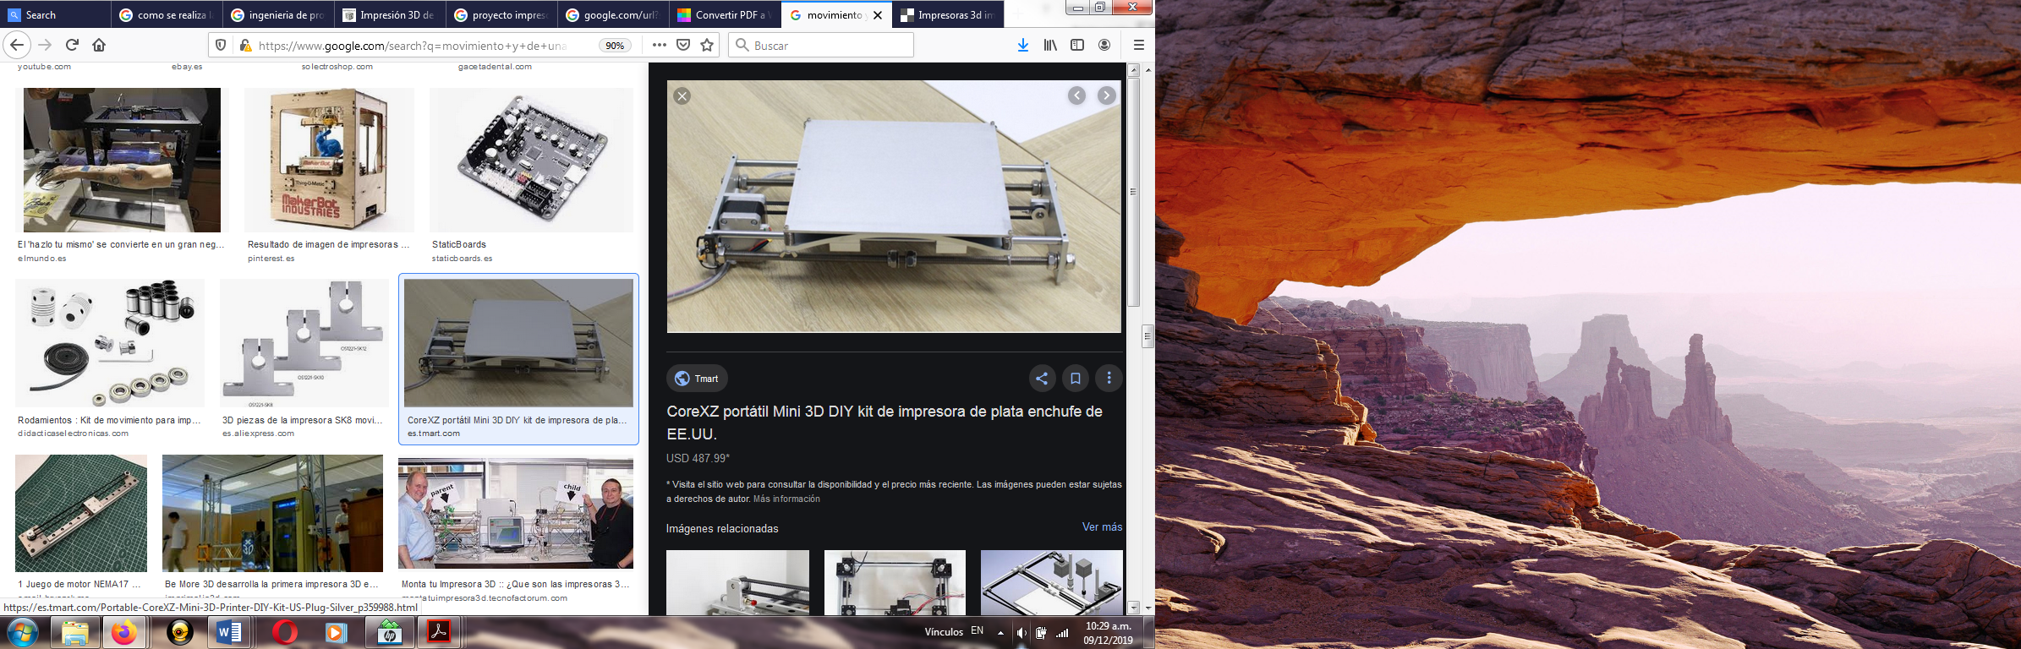

### SISTEMA DE MOVIMIENTO EN DIRECCIÓN “X”

El desplazamiento del router manual en la dirección horizontal “X” es similar al desplazamiento en la dirección “Y”. El sistema cuenta con una serie de acoplamientos lineales los cuales garantizan el libre traslado del router en esta dirección, así como también una estabilidad al momento de realizar el maquinado, ya que sobre este mecanismo actúan indirectamente los esfuerzos de corte que son aplicados a la herramienta al encontrarse posicionado de forma perpendicular al corte.

El sistema de movimiento en “X” se encuentra unido al sistema de movimiento en “Y” por medio de dos placas de acero maquinadas de de 8 [mm] de espesor llamadas “piezas laterales”, estas placas están ensambladas a las cajas cubicas de los rodamientos de transmisión lineal del sistema en “Y”, de tal forma que puedan conectar entre sí con ayuda del puente que une a cada uno de los extremos del mecanismo y así realizar un traslado en conjunto.

A cierta altura de estas placas se encuentran ensamblados 2 ejes de acero inoxidable, su función es servir de guías para cada uno de los juegos de rodamientos lineales (dos rodamientos en cada eje), los cuales se deslizan a lo largo de los mismos para poder realizar el traslado del carro. Los rodamientos lineales se encuentran alojados en cubos maquinados de aluminio similares a las cajas de los rodamientos en el sistema en “Y”, estos cubos se encuentran unidos entre sí por una placa maquinada en aluminio de 8 [mm] de espesor llamada “placa soporte de rodamientos en X”.

En la misma placa soporte, entre las cajas cubicas de los rodamientos, se encuentra atornillado un pequeño ángulo de aluminio, su función es fijar el rodamiento de bolas tipo husillo, que en conjunto con el tornillo sinfín convertirá el movimiento circular en movimiento lineal.

El tornillo sinfín se encuentra sostenido en los extremos en las placas laterales con rodamientos de carga axial, similares a los utilizados en el sistema de movimiento en “Y”, las cajas de los rodamientos están hechas con barras redondas de aluminio maquinadas las cuales se encuentran fijadas mediante tornillos allen.

En un extremo del eje sinfín es colocado un piñón al cual se le colocará una banda dentada, la cual transmite el movimiento rotatorio procedente del motor.

Debajo del ángulo de aluminio, en la placa soporte de rodamientos en “X”, está fijado un rodamiento lineal de bolas, mientras que la guía deslizable se encuentra fijada a un perfil de aluminio P-40X40, este perfil se encuentra colocado de forma transversal paralelo a los ejes circulares deslizables de los rodamientos de transmisión lineal, sujetado en los extremos a las placas laterales, todo esto con el fin de contrarrestar las cargas perpendiculares que son aplicadas al cortador del router manual y son transmitidas a el sistema de movimiento en esta dirección.

En la figura 3. se observa la posición de los ejes que conforman el sistema de movimiento, así como los rodamientos lineales y la guía deslizable, mientras que en la figura 3. se muestra el ensamble completo del sistema de movimiento en dirección “X”.

**FIGURA 33.**Ensamble del sistema de movimiento en “X”.

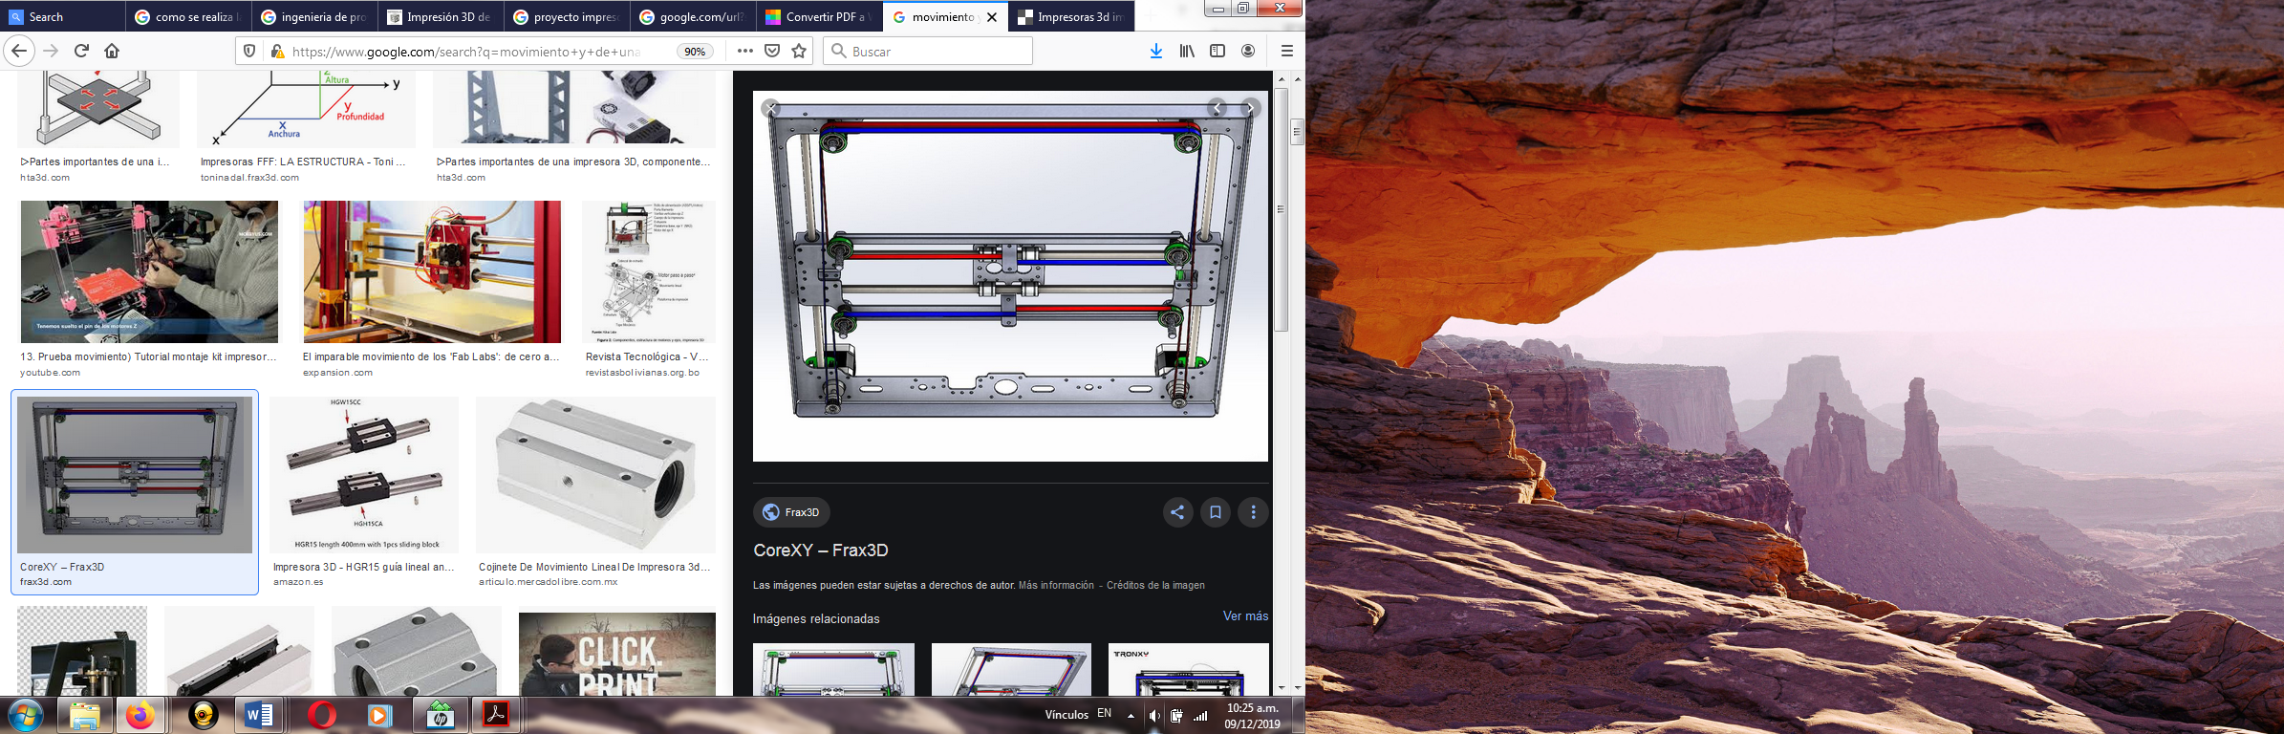

### SISTEMA DE MOVIMIENTO EN DIRECCIÓN “Z”

El sistema de movimiento en dirección “Z” se encuentra ensamblado directamente al extrusor, este le proporciona un desplazamiento vertical y es el responsable de llevar a la deposición fundida para imprimir la pieza de trabajo, sin embargo, este sistema no cambia demasiado a comparación de los sistemas anteriores, ya que el principio de funcionamiento es prácticamente el mismo.

El sistema de movimiento en “Z” se une con el sistema de movimiento en “X” por medio de la placa de aluminio conocida como placa soporte de rodamientos en “X”, la cual como ya se mencionó anteriormente une a todos los componentes del sistema de dicha dirección.

Entre las placas base inferior y superior se encuentran colocados dos ejes de tornillo sin fin separados a cierta distancia, los cuales funcionan como guías para los rodamientos de transmisión lineal, estos rodamientos lineales se encuentran alojados en cubos maquinados de aluminio que sirven como caja, similares a los que se utilizaron para los sistemas anteriores, los cubos se encuentran perforados para poder ser atornillados a una nueva placa de aluminio de 10 [mm] de espesor, conocida como “placa soporte del extrusor”, que tiene la función de sostener a todo el sistema de deposicion.

Para que el tornillo sinfín transforme el movimiento giratorio en movimiento línea hacia el extrusor se incorpora un ángulo de aluminio, el cual es atornillado a la placa soporte del extrusor, en este pequeño ángulo se encuentra fijado el rodamiento de bolas tipo husillo, el cual realiza el trabajo de desplazar al sistema de forma horizontal.

En el extremo superior del tornillo sinfín es colocado un piñón al cual le es conectado una banda dentada, esta banda cumple con la función de transferir el movimiento rotatorio del motor al eje sinfín para poder realizar el desplazamiento lineal.

**FIGURA 34**.barras deslizables

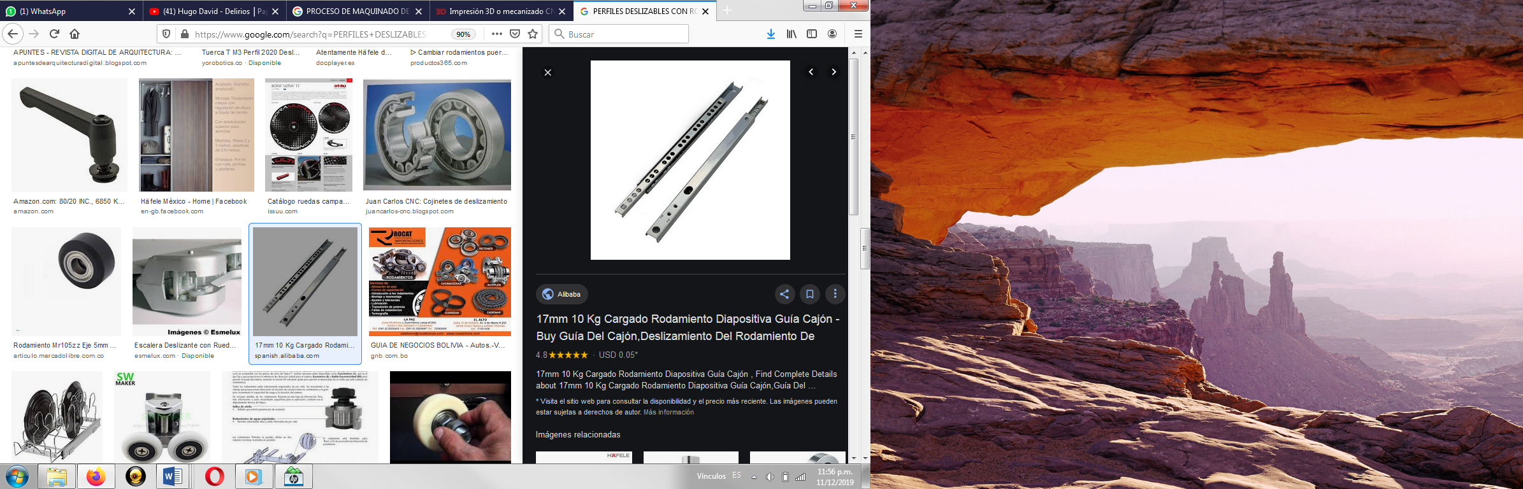

**Fuente**: barras deslizables

## SISTEMA DE SUJECIÓN DEL EXTRUSOR

Para poder fijar el extrusor a la estructura, se realizaron pequeños orificios a la pieza conocida como placa soporte del router, estos orificios tiene la finalidad de poder fijar y cambiar de posición las piezas que sirven para sostener al router, estas piezas son maquinadas en placas de aluminio de 8 [mm] de espesor, las cuales se les dio nombre de “placas de fijación del router”, estas piezas tienen un orificio en el centro del mismo tamaño que el diámetro del router. El ajuste de las placas al router consiste en un acople tipo cinturón, el cual es apretado por medio de tonillos allen de 100 [mm] de largo que atraviesan las placas de fijación en su grosor.

En la figura 3.7 se puede observar el router montado en las placas de fijación y a su vez ensamblado al sistema de movimiento en “Z”.

**FIGURA 35**.pieza extrusor para adjuntarlo al eje “Z

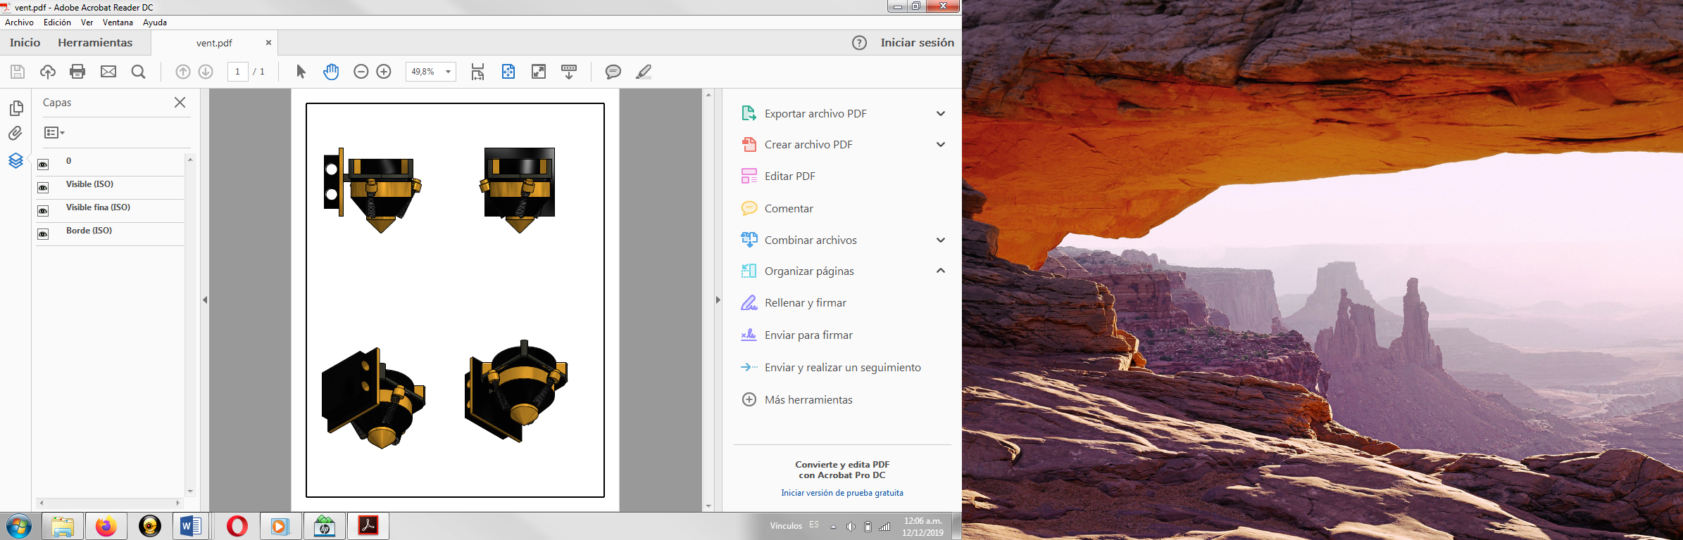

## MONTAJE ELÉCTRICO

En este apartado se describen las conexiones eléctricas de los componentes electrónicos. La impresora tiene conexiones de potencia debido a los componentes que producen calor y también conexiones para sensores de posición y de tempera- tura. Además se explica el cableado necesario para mover los motores de movimiento y el que alimenta al extrusor de plástico.

### Motores

La sección de los cables que tienen conectados es de 0.5 mm2. Si no se conoce qué cables corresponden a cada fase se debe comprobar. En este caso los cables tienen los colores rojo, azul, verde y negro. Para saber qué cables están empareja- dos en cada fase se contactan un par entre ellos. Si mientras están cortocircuita- dos no se puede mover manualmente el eje del motor significa que están conecta- dos a la misma fase, en caso contrario son de fases distintas. Los cables de los motores que aquí se han utilizado están emparejados formando la fase 1 el rojo y el azul y la fase 2 el verde y el negro.

Por tanto, la secuencia de conexión de cables es negro, verde, rojo y azul. Si se quisiera cambiar el sentido de giro bastaría con cambiar el conector de posición invirtiendo la secuencia. Esto puede ser necesario si alguno de los motores conectados se mueve en sentido contrario al esperado.

Dependiendo del proveedor que se elija se pueden encontrar distintos procesa- dos de los cables. Es decir, los motores comprados en este caso traen los cables sin los conectores instalados por lo que es necesario crimparlos para adaptarlos a los conectores de 4 cables que necesita la placa electrónica.

En un primer momento se realizó el crimpado de los pines. Sin embargo, el kit adquirido para obtener la placa electrónica contenía los cables necesarios con los conectores listos para conectar. En este caso la preparación de los cables se reduce a soldar los extremos de los motores con los extremos de los conectores haciendo coincidir los colores de los cables

### Sensores

Los sensores utilizados en esta máquina son: finales de carrera y termistores. Los termistores se sitúan en los componentes caloríficos, uno en la boquilla del final caliente, J-Head, y otro en la cama caliente PCB. En el caso de los finales de carrera, se instala uno en la parte más alta de cada torre.

### Finales de carrera

Comenzando por los finales de carrera. Los utilizados en el proyecto son micro pulsadores con tres pines C (común), NO (Normally Opened, normalmente abierto), NC (Normally Closed, normalmente cerrado). Se utilizan los pines NC y C que van conectados en la placa electrónica a los pines S y – respectivamente. El pin NO no se conecta, aparece marcado en la Figura 155. Estas soldaduras se hicieron con cables de 0.75 mm2. Sin embargo es recomendable utilizar cables de 0.5 mm2, de lo contrario es muy complicado crimparlos e introducirlos en los pines y conectores.

**FIGURA 36.**Finales de carrera, conexión.

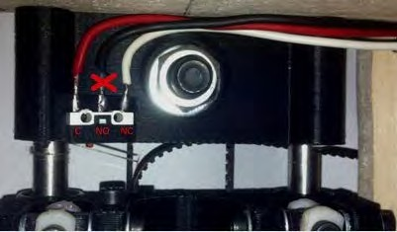

En el momento en que se soldaron los cables de los finales de carrera no se disponía de fundas termo retráctiles pero es recomendable colocarlas sobre las conexiones para que estén aisladas y protegidas.

### Termistores

Los termistores utilizados en este proyecto son componentes muy delicados. Tienen unos filamentos muy finos y pueden romperse con mucha facilidad. A la hora de conectarlos a los cables que los llevan hasta la placa electrónica se pueden utilizar dos métodos, soldarlos o crimparlos.

En este caso se ha probado incluso a unirlos manualmente y protegerlos después con cinta kapton pero esta opción es inútil ya que en ocasiones puede dejar de hacer contacto creando muchos problemas para la calibración o la impresión.

Estos componentes van a estar sometidos a altas temperaturas. Son dos los termistores que se instalan: uno en la cama caliente y otro en el final caliente. Alcanzan un máximo aproximado de 120°C y 260°C respectivamente.

La segunda conexión, la del sensor que va a medir la temperatura del final caliente, si se hace con soldadura de estaño existe la posibilidad de que se funda y aparezcan problemas de medición ya que el estaño funde a 230°C. Aún así, al encontrarse la soldadura separada unos centímetros de la zona más caliente, es pro- bable que soporte la temperatura. Sin embargo lo más recomendable para esta última conexión es crimparla.

La instalación del termistor del final caliente fue necesario realizarla en dos ocasiones. se puede ver la primera de las conexiones realizadas. La masilla negra es masilla térmica recomendada para chimeneas. En este caso utilizó la mínima cantidad necesaria. El problema que genera es que el filmen- tos del termistor, que se ven protegidos por una funda de teflón, tienen mucha movilidad.

**FIGURA 37**.Primera instalación termistor Hot End.

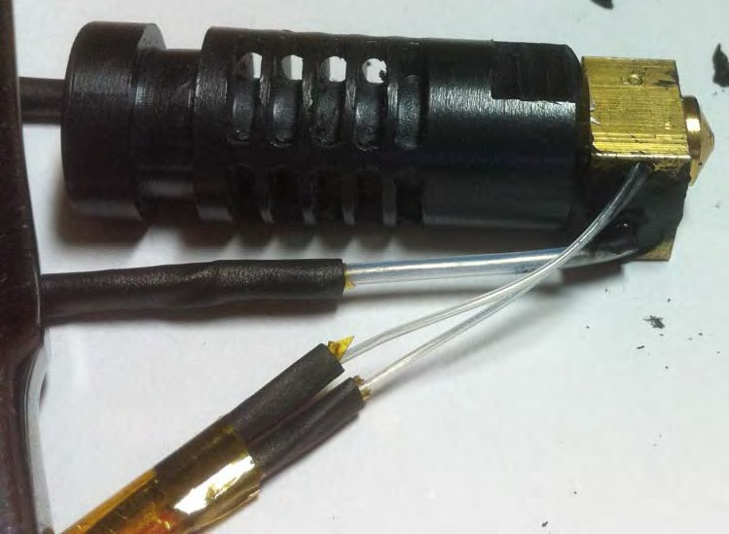

Después de realizar las conexiones se instaló en la plataforma y una vez finalizada la instalación se habían roto los filamentos a la altura de la boquilla debido a la fatiga producida por la manipulación. El gasto en tiempo fue muy grande ya que la masilla tarda en secar 48 horas y se debe calentar por encima de los 100°C durante 2 horas para asegurar la correcta solidificación. Además una vez se ha realizado todo el proceso de secado solamente se puede eliminar mecánicamente por lo que el termistor no se pudo reutilizar y se tuvo que instalar uno nuevo.

En este caso se utilizó la masilla térmica para limitar la movilidad de los filamentos del termistor (Figura 38) y además se manipuló con extrema precaución.

**FIGURA 38..** Segunda instalación termistor Hot End.

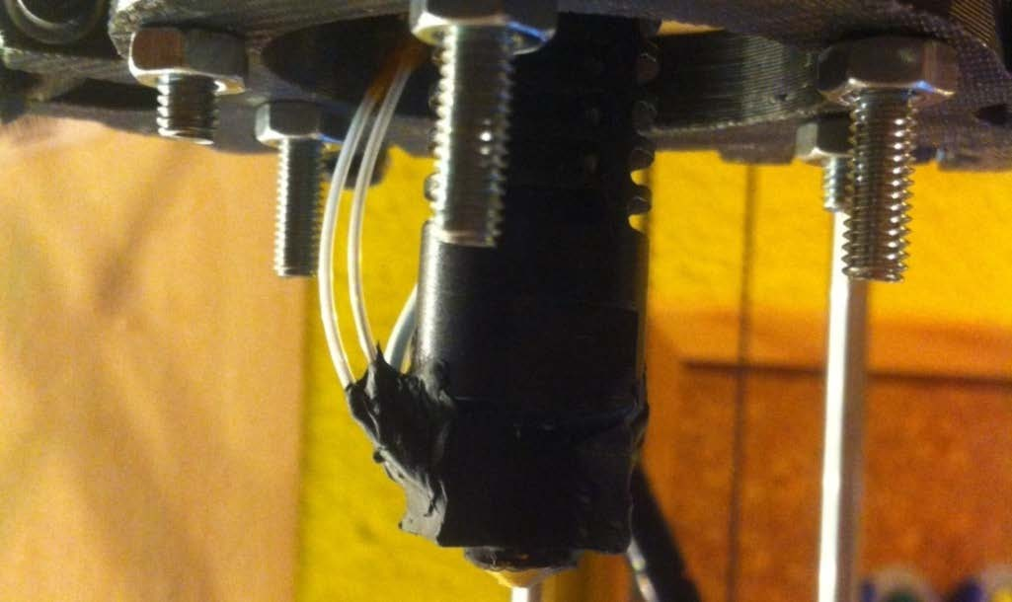

### Cableado de potencia

Este cableado soporta una corriente más elevada que el resto. Estos son, tomando como referencia la placa electrónica: la entrada de alimentación proveniente de la fuente de alimentación, la salida que alimenta la resistencia calorífica del extrusor y la salida que alimenta a la base calorífica. Los cables que se han utilizado tienen una sección de 1 mm2. Aun así se calientan cuando la impresora está imprimiendo, sería recomendable aumentar la sección a 1.5 mm2 para reducir este calentamiento al mínimo.

Los cables que tiene la fuente de alimentación, reciclada de un ordenador, tienen una sección de 0.75 mm2. La placa electrónica tiene cuatro entradas de alimentación, dos positivas y dos negativas. Por tanto se deben preparar en total cuatro pines para los extremos de las cuatro tomas que se conectarán a la fuente de alimentación. Una vez crimpados, los pines se sueldan y se aíslan con fundas termorrectráctiles. Los otros extremos se conectan a la placa electrónica mediante un conector rápido (Figura 39).

**FIGURA 39**.Conexiones de alimentación

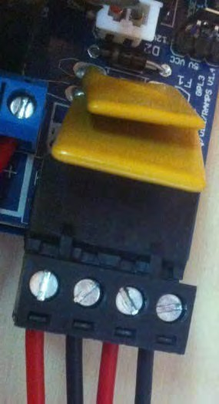

En las fuentes de alimentación utilizadas para alimentar una CPU, los cables amarillos son el positivo de los 12V que necesita la placa electrónica, a ellos se conecta el cable rojo que lleva los +12V a la placa electrónica. Los cables negros se unen a los negros que irán a la placa para dar los 0V o el negativo. Para que la fuente de alimentación de una CPU funcione es necesario cortocircuitar el cable verde con algún cable negro. Este paso es muy importante y muy fácil de pasar por alto, teniéndolo en cuenta se elimina un posible problema.

En la placa electrónica RAMPS 1.4 existen tres salidas para conexiones de potencia con sus respectivos pares de bornes positivo y negativo. En ellos se conectan los cables que alimentan a la base calorífica y a la resistencia calorífica del extrusor.

### Controladores (drivers) motores

Dependiendo del proveedor que se elija, es probable que resulte necesario soldar los pines de los controladores de los motores. Los 4 drivers Pololu que se instalaron con la primera placa electrónica utilizada, Sanguinololu 1.3a, tuvieron que ser soldados. Para realizar estas soldaduras es necesaria la utilización de una mordaza como se muestra. Para el proceso de soldadura se utilizó un soldador de punta fina. En primer lugar se calienta uno de los pines, tras colocarlos correctamente en los agujeros. Transcurrido un tiempo adecuado para calentar el pin se aplica el estaño entre el metal y el soldador. La soldadura se adhiere al círculo metálico quedando el pin soldado. Una vez soldados todos los pines se debe comprobar que no se ha cortocircuitado varios pines en el proceso.

En el kit adquirido posteriormente, con la placa RAMPS 1.4 se incluían 5 drivers de motores ya instalados por lo que no fue necesario realizar soldaduras.

### Conexiones placa electrónica

En este apartado se muestra una imagen, de la placa electrónica RAMPS 1.4 y las conexiones que se deben realizar para su uso en la impresora 3D modelo Rostock.

Entre las conexiones que aparecen en la Figura 163 debe respetarse la polaridad en los cables que se conectan a la fuente de alimentación y a los finales de carrera.

En el caso de los motores bipolares (X, Y, Z, E0) es importante conectarlos correctamente pero no es peligroso conectarlos al contrario ya que el único efecto que tendrá es que irán en sentido contrario.

Las salidas que alimentan al final caliente (D10) y a la base calorífica (D8) es indiferente la posición de los cables. Igualmente sucede en las entradas para los termistores (T0 y T1).

**FIGURA 40**.Esquema de conexión RAMPS 1.4 para Rostock 3D.

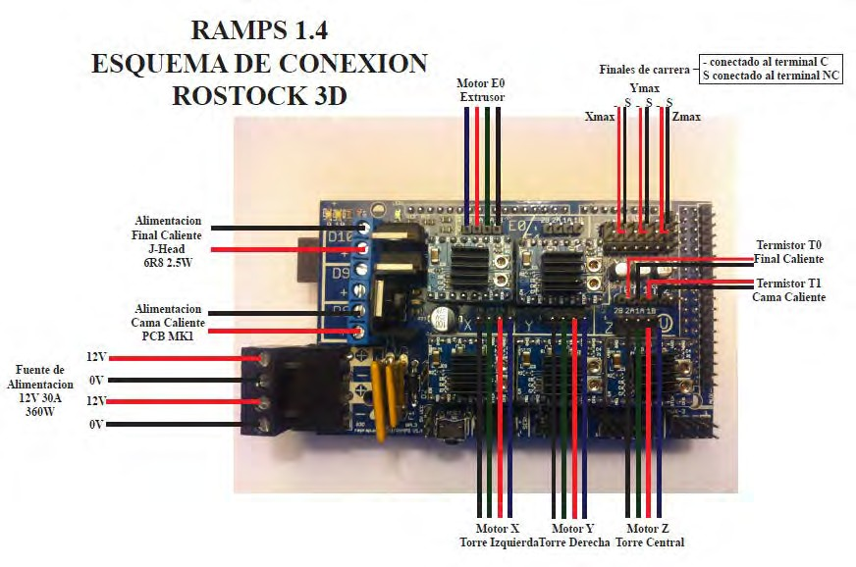

La salida D9 puede ser utilizada para alimentar un segundo extrusor. El uso por defecto que tiene esta salida es para alimentar uno o varios ventiladores para refrigerar la placa electrónica, refrigerar la impresión que se esté realizando o refrigerar el cuerpo del extrusor J-Head. La placa electrónica es necesario refrigerar- la, para esta funcionalidad aparecen en el presupuesto los ventiladores de 50x50 mm. La refrigeración del cuerpo del extrusor es opcional, para ello se han elegido los ventiladores de 30x30 mm. La refrigeración del plástico impreso también es opcional y para esta impresora se utiliza un ventilador tradicional de venta en tiendas de electrodomésticos.

## CALIBRACIÓN HARDWARE

### Calibración de los drivers de los motores

La calibración de los controladores, o *drivers*, de los motores debe realizarse previamente a la alimentación de la placa electrónica.

**FIGURA 41**.Medición de la tensión entre REF y GND.

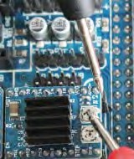

A continuación se conecta la placa a la fuente de alimentación y se mide la diferencia de tensión entre el potenciómetro VREF y la tierra GND [42] según se indica en la Figura 41.

Se calibran los potenciómetros a los siguientes parámetros que recomienda el proveedor de los drivers instalados.

* Motores de las torres X, Y, Z: 0.9V.
* Motor extrusor E0: 0.9 – 1.1V.

Para realizar las calibraciones de los próximos apartados se deben cumplir las siguientes condiciones previamente al ajuste:

* La base caliente debe estar instalada sobre los cuatro muelles en la par- te inferior de contrachapado. Los tornillos de los muelles deben tener margen para poder comprimirlos y así disminuir la altura de la base.
* Sobre la base caliente es recomendable fijar un espejo que se puede sujetar con pinzas de oficina (Figura 55).
* El firmware debe haberse cargado en el microcontrolador y estar preparado para poder ejecutar comandos gcode de forma que el cabezal responda perfectamente a los movimientos que se le envían. La información necesaria para cumplir esta condición se encuentra en el apartado software
* Tener conectada la impresora al ordenador y al programa Reperier Host para poder controlar sus movimientos en el modo de control manual.

### Calibración Z

La calibración del movimiento de la impresora en el eje Z se realiza determinando los impulsos que deben enviar los motores para que los tornillos sin fin se muevan hagan avanzar en la dirección vertical la plataforma donde se encuentra instalado el componente J-Head. Las medidas se realizan en cualquiera de los tres *Carros*.

Los parámetros de los que depende son los siguientes:

* + - * 1. Resolución del motor paso a paso. Los motores NEMA 17 tienen una resolución de 1.8°/paso, es decir, para poder girar una vuelta completa deben dar 200 pasos (360°/1.8°).
        2. Driver microstepping. Es determinado por el controlador del motor y crea fracciones de pasos (micropasos) dentro de cada paso completo que pueda dar el motor. En la placa electrónica RAMPS 1.4 de este proyecto se han utilizado los controladores Drivers Pololu A4988 y tienen la capacidad de crear 16 micropasos por cada paso del motor.
        3. Longitud de varilla diagonal: Lv = 350mm.

A continuación se muestran los cálculos necesarios para ajustar el número de pasos para avanzar 1 mm en la dirección vertical Z:

Relacionando los parámetros *a* y *b*. Debido a que el controlador del motor le permite dar 16 micropasos para dar un paso completo, la resolución es de:

200 𝑥𝑥 16 = 3200 𝑝𝑝𝑝𝑝𝑝𝑝𝑝𝑝𝑝𝑝/𝑣𝑣𝑣𝑣𝑣𝑣𝑣𝑣𝑣𝑣𝑝𝑝

Relacionando los parámetros *c* y *d* se obtiene el perímetro de la polea y por tanto el avance de la correa tras completarse una vuelta de la polea:

2.5 𝑥𝑥 16 = 40𝑃𝑃𝑃𝑃/𝑣𝑣𝑣𝑣𝑣𝑣𝑣𝑣𝑣𝑣𝑝𝑝

Entonces, dividiendo los resultados de las ecuaciones anteriores se resuelve el número de pasos que deben dar los motores situados en cada lado de la impresora para que el avance real se corresponda con el que se envía a la máquina.

Este cálculo supone una aproximación teórica. Aún se debe comprobar que la impresora cumple esta ecuación y medir, por ejemplo 10 mm (medida que se quiere avanzar) y comprobar que al enviarle este valor lo avanza realmente. Si no estuviera calibrada tras comprobarlo y, por ejemplo, avanzara 9,7 mm (avance real) bastaría con aplicar la siguiente fórmula e introducir el valor resultante en la línea del firmware (pág. 142) que corresponde:

𝑝𝑝𝑝𝑝𝑝𝑝𝑝𝑝𝑝𝑝′ = 80 𝑝𝑝𝑝𝑝𝑝𝑝𝑝𝑝𝑝𝑝 ⁄𝑃𝑃𝑃𝑃 𝑥𝑥 10 𝑃𝑃𝑃𝑃 = 82.474 𝑝𝑝𝑝𝑝𝑝𝑝𝑝𝑝𝑝𝑝/𝑃𝑃𝑃𝑃

### Calibración X, Y

La calibración de los ejes X e Y se realiza introduciendo la geometría que tiene la impresora.

Utilizando los parámetros siguientes y asignándoles el valor que corresponda según la construcción realizada de la máquina:

* + - * 1. Longitud de varilla diagonal: Lv = 250 mm.
        2. Distancia del centro a la barra lisa: D = 178.5 mm.
        3. Distancia del centro a la unión de la varilla con la plataforma: P = 33.11 mm*.*
        4. Distancia de las uniones del carro con la barra lisa: Lc = 22 mm.
        5. Radio Delta (R) = D – P – Lc = 123.39 mm.
        6. Paso de la correa y de la polea. La correa utilizada en este proyecto es de tipo T2.5 y tiene un paso de 2.5 mm. Las poleas de tipo T2.5 tienen el mismo paso para permitir un correcto arrastre.
        7. N° de dientes de la polea. La polea tiene 16 dientes.

Todos estos valores serán necesarios para el correcto funcionamiento de la máquina y en caso de tener variaciones en las piezas impresas en estas direccio- nes, lo más recomendable, es comprobar que estos parámetros son correctos o variarlos para ajustar el posicionamiento del cabezal.

Además se pueden obtener las coordenadas efectivas X e Y de las tres torres verticales:

* + - * 1. Coordenada X_Torre 1 (delantera izquierda) = - sen(60) x R
        2. Coordenada Y_Torre 1 (delantera izquierda) = - cos(60) x R

### Extrusión

En este caso el perímetro que se va a utilizar es el del engranaje impulsor del plástico, el MK8. Para el cálculo se toma el diámetro efectivo que es de 7 mm. Así, el valor que habrá que introducir como primera aproximación para calibrar el extrusor es.

FIGURA .Calibración extrusor con calibre.

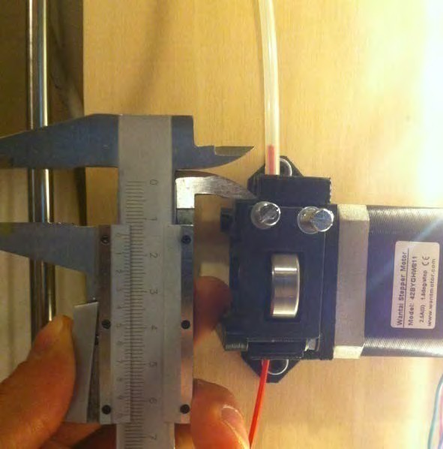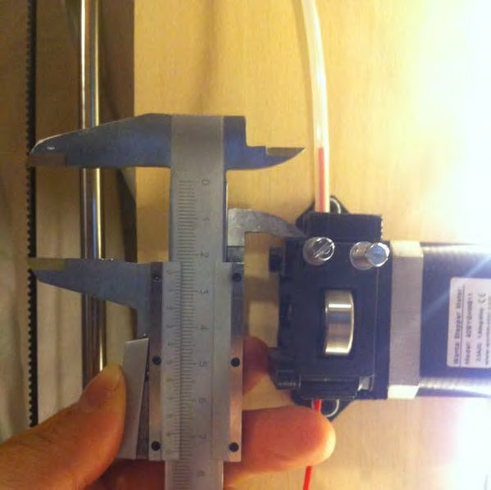

A continuación se deberá activar la extrusión de plástico una distancia suficiente para poder medirlo marcando una referencia previa.

Una vez haya avanzado una distancia de por ejemplo 10 mm según el software, al medirlo se obtendrá el avance real recorrido por el plástico. Si el avance no ha sido de 10.00 mm se puede corregir el valor obtenido, avance real, mediante la ecuación e introduciendo el resultado en el firmware

### Plataforma de impresión

En primer lugar se deben referenciar la posición con la que se van a guiar los motores. Para ello es necesario hacer *homing8*. La posición de referencia para este modelo de impresora es X0, Y0, Z400. Los finales de carrera se encuentran situados en la parte superior y por tanto el valor de Z es el máximo que puede alcanzar. Además el cabezal se sitúa en el centro de la superficie que forman las tres torres.

Una vez que la placa electrónica referencie la posición que tienen los motores se disminuye la distancia Z. Es recomendable reducir el avance a medida que se aproxima el cabezal al espejo fijado sobre la base caliente. En un primer acercamiento es muy probable que el paralelismo entre la base de impresión y la punta

*Homing* es un anglicismo utilizado para expresar la orden que se envía a la impresora para que se posicione en su cero máquina, es decir, vaya a posiciones conocidas y las establezca como referencia. Inferior del cabezal tenga algunos milímetros de diferencia en algunos puntos por lo que es recomendable dejar un margen de, por ejemplo, 10 mm.

A continuación se localiza el punto más alto de la base de impresión de la moviendo el cabezal con las flechas del software Repetier Host, con poco avance inicialmente, comparando la altura de las cuatro esquinas de la base de impresión. Estos puntos son los más cercanos a los tornillos donde se encuentran insta- lados los muelles. El método consiste en posicionarlo, en primer lugar, en la esquina de la base que se encuentre a mayor altura, por ejemplo en las coordenadas (X80, Y80). Posteriormente disminuir la altura del cabezal hasta tocar el espejo levemente con la punta inferior de la boquilla del cabezal, sin que llegue a empujar la base comprimiendo el muelle. Consecutivamente, sin variar esta altura Z de referencia, desplazar el cabezal hasta la esquina contraria, siguiendo con el ejemplo (X-80, Y-80), y aumentar la altura hasta que la base toque ligeramente la punta del cabezal. A continuación realizar el ajuste de las dos esquinas restantes a la altura de referencia. Posteriormente se debe hacer *homing* de nuevo y repetir estos pasos hasta que la base se encuentre calibrada con el plano que forma el movimiento del cabezal.

La posición de Z que marca en la pantalla del programa Repetier, con el que se ha controlado el movimiento, se le debe restar a la altura fijada en el firmware de Arduino para que esa posición sea ahora Z0. Es decir, si se había fijado una altura de Z400 y el software marca que la altura de la base es Z0.7, el nuevo valor que debe aparecer en el firmware será de Z399.3 para que la base se encuentre en Z0.

## Finales de carrera

Los finales de carrera situados en las piezas *Final rodamiento*, colocadas en la parte superior de las torres es preciso calibrar su posición. Los pulsadores están preparados para ser instalados mediante tornillos M2, sin embargo, debido a la dificultad para encontrar esta medida se han fijado con pegamento. Es un buen sistema de anclaje exceptuando la variación de la posición que pueden sufrir al adherirse a la pieza impresa.

Para poder calibrar esta variación en la posición de los finales de carrera se utilizan los tornillos instalados en los carros en dirección vertical. La cabeza de estos tornillos son los encargados de activar los diferentes pulsadores de final de carrera.

En un primer momento estos tornillos es recomendable posicionarlos a la misma distancia de la superficie del *Carro*. Para ello, sabiendo que el paso del tornillo M3 es de 0.5 mm, se enrosca hasta que la parte inferior de la cabeza haga tope con la superficie de la pieza impresa. A continuación se separa de esta superficie, por ejemplo 2 mm, dando cuatro vueltas al tornillo en sentido anti horario. Posteriormente se realiza un *homing* para pulsar los finales de carrera con los tornillos y fijar una referencia.

El objetivo es hacer que todos los carros se sitúen a la misma distancia de la base de impresión. La manera más aproximada de poder conocer esta posición consiste en llevar el cabezal al punto más cercano a cada una de las torres, por ejemplo, considerando un radio de 85 mm:

* Punto más cercano a la torre central trasera: X0 Y85.

o X=85*cos(90)=0

o Y=85*sen(90)=85

* Punto más cercano a la torre izquierda delantera: X-73.612 Y-42.5

o X=85*cos(210)=-73.612

o Y=85*sen(210)=-42.5

* Punto más cercano a la torre derecha delantera: X73.612 Y-42.5

o X=85*cos(-30)=-73.612

o Y=85*sen(-30)=-42.5

Trasladando el cabezal de impresión a estos puntos y obteniendo el punto más bajo se modifica la posición de los tornillos que activan los pulsadores. Para dis- minuir la posición Z de uno de los carros se enrosca el tornillo en sentido anti- horario la misma distancia que sea necesaria corregir para que coincida con el punto más bajo determinado. Tras realizar esta operación en los dos carros que se encuentren más altos se vuelve a referenciar la posición de la impresora haciendo *homing* y se repite el proceso hasta que se obtenga una calibración aceptable.

## TERMINADO DE IMPRESORA 3D

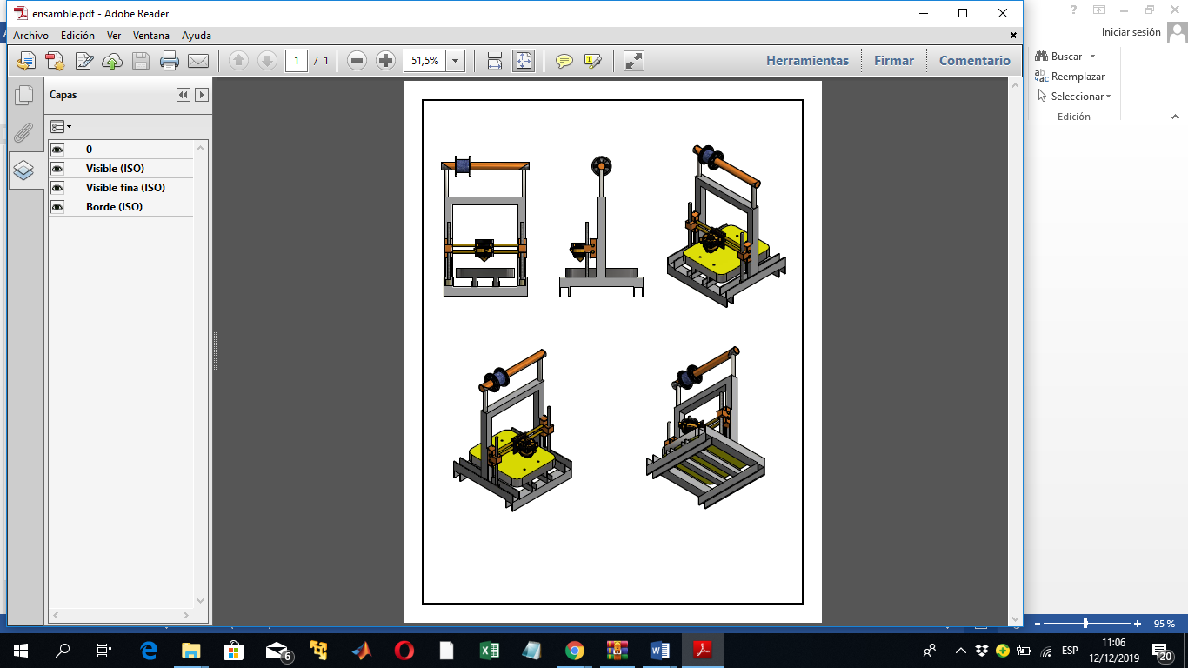

# CONCLUSIONES.

* Imaginar una impresora 3D en cada hogar puede parecer una utopía, pero ya vemos que no lo es tanto. Con el tiempo, estas, demostraron valerse por sí mismas y generar avances que provocan el desconcierto popular. ¿Quién hubiera imaginado hace 10 años que iba a existir un dispositivo capaz de reproducir cualquier objeto que pase por nuestras manos? y... ¿Qué también iban a producir avances en el campo de las ciencias? Y más aún son las soluciones en el área de la robótica para poder elaborar la pieza de cualquier robot que no se pueda encontrar en el mercado y más aún es favorable ya que su valor económico es favorable y está hecho a gusto del cliente.
* Se ensamblo un prototipo de impresora 3D en serie para el diseño de piezas robóticas, por medio del uso de CAD, optimizando tiempo de elaboración y dinero en el proceso constructivo.
* Se logró obtener diseños 3D usando filamento PLA, diseños a la necesidad de cada individuo especialmente piezas robóticas
* Gracias al uso de programas de código abierto permiten trabajar de forma libre evitando las limitantes que genera costear una licencia de un programa.
* El control de la impresora se fundamenta en la tarjeta Arduino mega 2560 y ramps 1.4, debido al bajo precio y una programación no complicada resulta excelente para el proyecto.
* Para el diseño de las piezas se eligió aplicaciones con un entorno intuitivo que permita que el diseñador se sienta cómodo y pueda empezar a diseñar sin problemas. Además, también se hace uso de bibliotecas online donde se puede descargar diseños elaborados y realizar algún cambio según el de cada usuario.

# RECOMENDACIONES

* Se debe elegir diseños que se encuentren dentro de la capacidad de impresión del modelo
* Antes de enviar a imprimir una pieza por medio de la aplicación verificar que la impresora se esté comunicando con la PC
* La aplicación en App Inventor tiene una capacidad máxima de óptima funcionalidad de 10 megas, al sobrepasar esta capacidad el programa comienza a generar problemas en su funcionamiento.
* Al sacar de su envoltura los rollos de filamento PLA para hacer uso de ellos, tener la precaución que luego de utilizarlos guardar dentro de un envoltorio que lo libre de la humedad y del polvo, porque estos factores deterioran el filamento.
* Hacer uso de fijador de cabello para que la pieza se adhiera a la base y no se genere el efecto warping (cuando la pieza se levanta de la base).
* Todo diseño realizado o descargado de la web se debe pasar el programa corrector de mallas para evitar problemas de impresión.
* Al elegir la cantidad de relleno de la pieza a imprimir tomar en cuenta que mientras más relleno se le entregue mayor resistencia tendrá la pieza y mayor tiempo demorará en imprimir.
* Verificar que el filamento haya entrado de forma correcta en el extrusor.
* Evitar mover el prototipo de forma brusca porque se desnivela la base.
* Para un correcto uso del prototipo se recomienda revisar el manual de usuario.

# BIBLIOGRAFIA

Aguilera, A. (1 de Septiembre de 2015). *Que es app inventor*. Obtenido de qtsappinventor: <http://qtsappinventor.blogspot.com/2015/09/que-es-app-> inventor.html

Arduino. (2017). *Arduino Mega 2560* . Obtenido de Arduino: htt[ps://www.arduino.c](http://www.arduino.cc/en/main/arduinoBoardMega2560)c[/en/main/arduinoBoardMega2560#](http://www.arduino.cc/en/main/arduinoBoardMega2560)

De la Peña, S. (3 de Junio de 2014). Diseño del prototipo de un kit de impresora 3D. Barcelona, Catalunya, España.

DESING, 1. (s.f.). Introduction to 123D Design. *Introduction to 123D Design*.

Digital, F. (s.f). *Cómo controlar un motor paso a paso con el driver A4988 de Pololu y Arduino*. Obtenido de Fabrica Digital: https://fabricadigital.org/leccion/como-controlar-un-motor-paso-a-paso-con- el-driver-a4988-de-pololu-y-arduino/

Diosdado, R. (s.f). *Electrónica de la impresora 3D*. Obtenido de zonamaker: htt[ps://www.zonamaker.com/impresion](http://www.zonamaker.com/impresion-3d/crea-impresora/3-electronica-)-[3d/crea-impresora/3-electronica-](http://www.zonamaker.com/impresion-3d/crea-impresora/3-electronica-)

crea-imp

El Telégrafo. (9 de Diciembre de 2016). *Invento ecuatoriano es el* mejor de América Latina. Obtenido de El Telégrafo: <http://www.eltelegrafo.com.ec/noticias/sociedad/4/proyecto-ecuatoraino-> handeyes-gano-concurso-internacional-de-history-channel

Escobar, C. (2 de Septiembre de 2016). *TIPOS DE IMPRESORAS 3D*. Obtenido de Impresoras3d: https://impresoras3d.com/blogs/noticias/102883975-tipos-de- impresoras-3d

# ANEXOS

ANEXOS 1.Base de extrusión y movimiento en "Y"

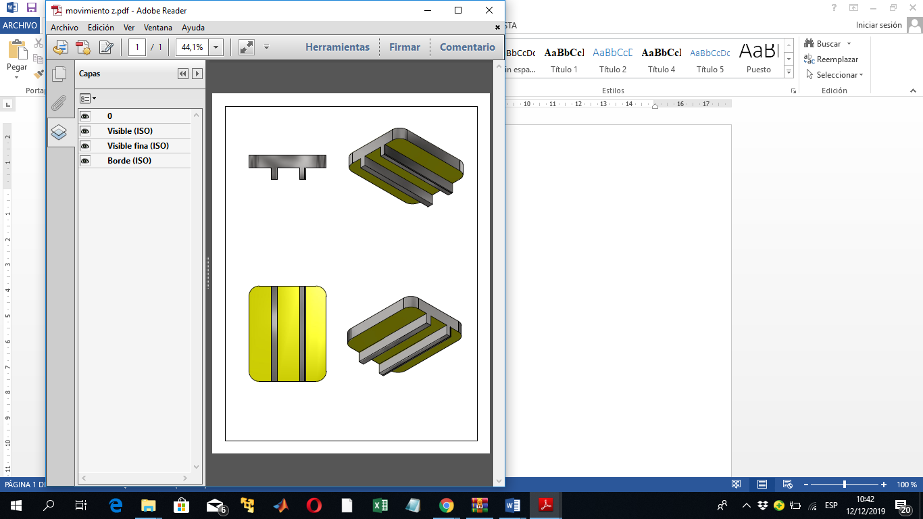

ANEXOS 2. Tornillo sin fin

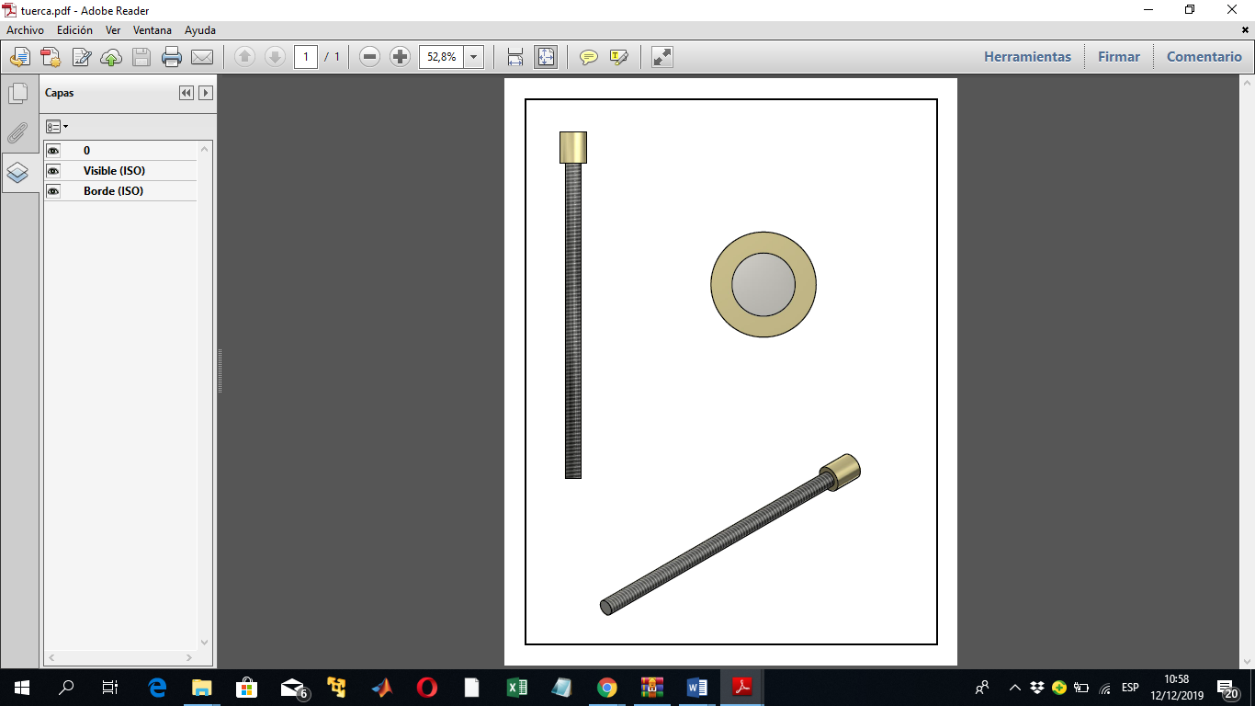

ANEXOS 3.ejes lisos para movimiento "X"

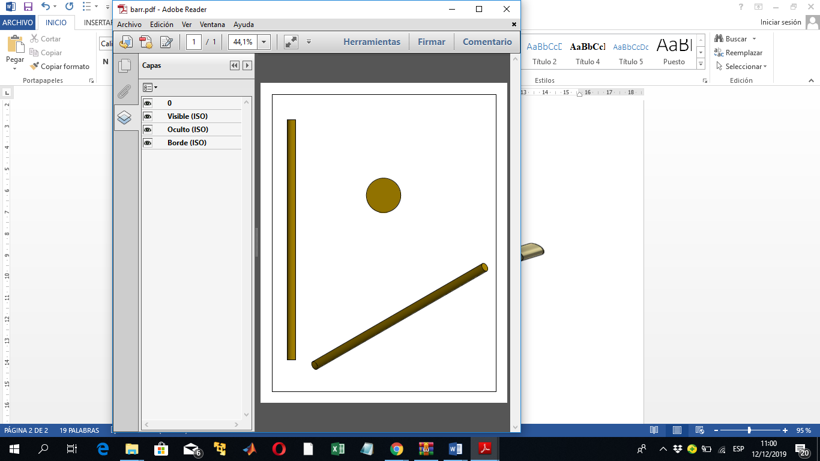

**ANEXOS 4.** Camisa para sujeción del extrusor

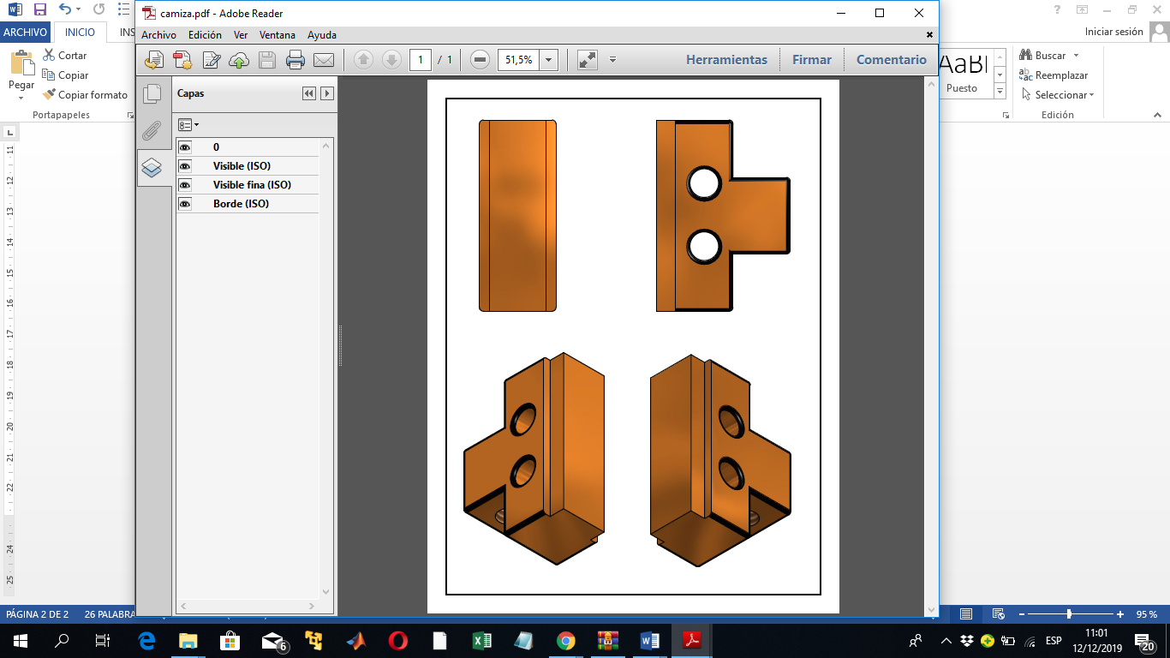

ANEXOS 5. Material PLA

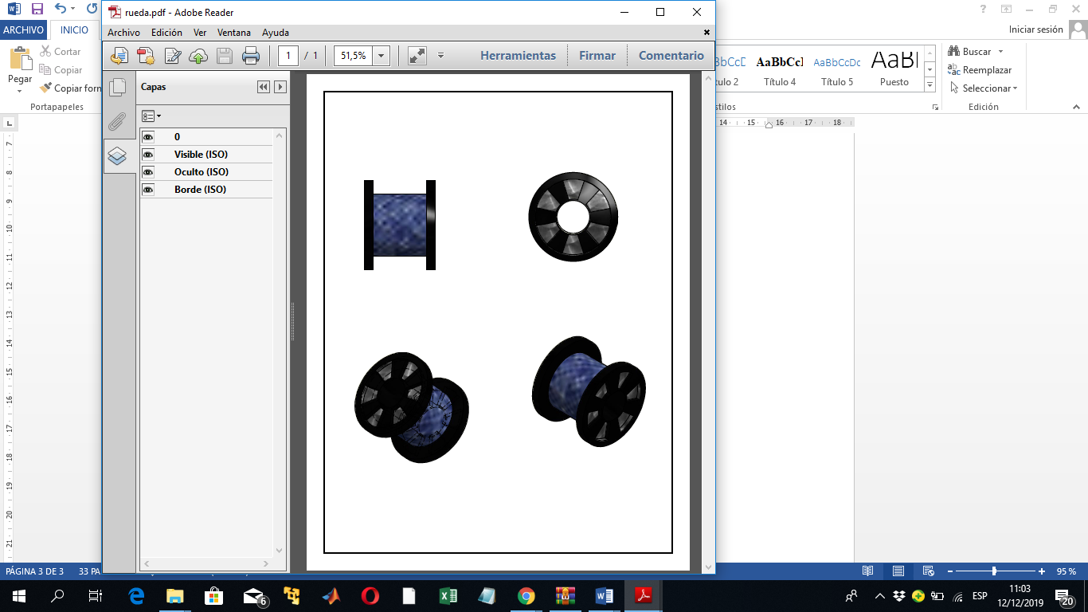

ANEXOS 6.Estructura de la impresora 3D

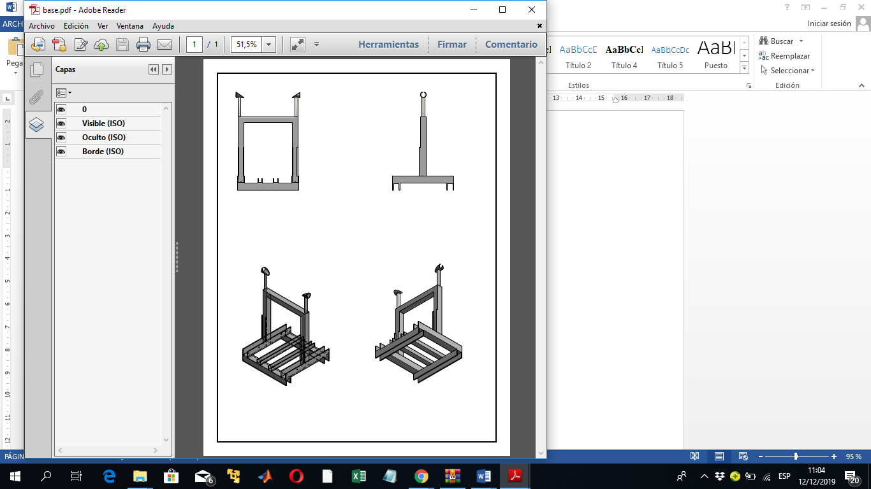

**ANEXOS 7.**diseño final de la impresora 3D

